
Universidad de San Carlos de Guatemala
Facultad de Ingeniería
Escuela de Ciencias y Sistemas
Sistemas Organizacionales y Gerenciales 2
Práctica 1
Informe de Análisis de Datos y Agente Conversacional de Inteligencia Artificial
Carnet | Nombre
202102771 | Jens Jeremy Pablo Sosof
202200329 | Adler Alejandro Perez Asensio
202109812 | Alexander Santiago Ceballos Gil
202200314 | Engel Emilio Coc Raxjal
201903553 | Alberto Josue Hernandez Armas

Guatemala, agosto de 2026

ÍNDICE
1. Introducción
2. Planificación
3. Proceso de Análisis
4. Diagrama de la Base de Datos
5. Metodología de Selección de Visualizaciones
6. Análisis Descriptivo y de Tendencias
7. Análisis de Correlaciones y Visualizaciones
8. Agente Conversacional de Inteligencia Artificial
9. Código Fuente Utilizado
10. Conclusiones
11. Recomendaciones Estratégicas
12. Respuestas a las Preguntas Estratégicas

1. INTRODUCCIÓN
La presente práctica tiene como propósito integrar, en un solo flujo de trabajo, las herramientas y conceptos del análisis gerencial moderno aplicados a un caso de negocio real: el comportamiento de ventas online de una empresa durante el año 2021. Para ello, el grupo de trabajo de cinco integrantes diseñó e implementó una solución completa de datos, que va desde la extracción y limpieza de la información hasta la generación de conclusiones estratégicas con apoyo de inteligencia artificial, pasando por el almacenamiento relacional en la nube y el análisis estadístico descriptivo.
La práctica se desarrolló sobre un archivo de origen, Venta_online_c.csv, que contiene 6,500 registros de clientes con datos demográficos (edad y género), datos de comportamiento de compra (venta total, número de compras) y los detalles de una transacción puntual (fecha, monto, método de pago, tiempo en el sitio, navegador y uso de promociones como boletines y vales). A partir de esta información, el equipo debía responder preguntas de negocio concretas: ¿en qué meses se vende más?, ¿qué navegador o canal es el preferido por los clientes?, ¿existe relación entre la edad y el gasto?, ¿las promociones se complementan o se canibalizan entre sí?, y ¿qué conclusiones y recomendaciones se derivan para la gerencia?
El presente documento consolida el trabajo de los cinco integrantes del equipo en un único informe final: la base de datos relacional y el proceso de extracción, transformación y carga; el servidor MCP y el agente conversacional de inteligencia artificial; el análisis estadístico descriptivo y de tendencias; el estudio de correlaciones y la batería de visualizaciones; y, finalmente, las conclusiones, las recomendaciones estratégicas y las respuestas a las preguntas guía planteadas en el enunciado de la práctica.

2. PLANIFICACIÓN
2.1 Estructura del Equipo y Asignación de Tareas
Para optimizar el desarrollo de la práctica, se distribuyeron los roles de acuerdo con las capacidades técnicas de cada integrante, manteniendo la co-responsabilidad sobre la calidad del informe final.
Integrante | Responsabilidades principales | Entregables específicos
Alejandro Perez | Extracción, transformación y limpieza del dataset (.csv). Modelado relacional y despliegue de la base de datos en la nube. | Base de datos en la nube. Diagrama entidad-relación. Scripts SQL/ETL.
Emilio Coc | Configuración e implementación del servidor MCP. Conexión del agente conversacional vía Google ADK. Pruebas de consultas en lenguaje natural. | Servidor MCP operativo. Agente ADK configurado. Código fuente del servidor.
Santiago Ceballos | Cálculo de métricas descriptivas (media, mediana, moda). Análisis de tendencias de ventas y canales. Segmentación demográfica de clientes. | Tablas de estadísticas. Redacción del análisis exploratorio.
Jens Pablo | Evaluación de correlaciones entre variables. Diseño y generación de la suite de gráficos. Selección de criterios visuales. | Visualizaciones e interpretación. Justificación metodológica. Scripts de análisis visual.
Josué Hernandez | Redacción de conclusiones. Consolidación de las recomendaciones estratégicas. Respuestas a las preguntas guía de negocio. | Informe final consolidado. Control de calidad de la presentación.

2.2 Herramientas y Tecnologías Utilizadas
El equipo seleccionó un conjunto de herramientas orientado a reproducir, a escala de laboratorio, el flujo de trabajo de un analista de datos en un entorno corporativo real. Para el almacenamiento y modelado de la información se utilizó PostgreSQL desplegado en Amazon RDS, por ser un motor relacional robusto, ampliamente adoptado en la industria y con un nivel gratuito adecuado para un proyecto académico; adicionalmente se configuró una instancia equivalente en un contenedor Docker mediante docker-compose para realizar pruebas locales sin depender de la conectividad hacia la nube.
Para la extracción, limpieza y carga de datos (ETL) se empleó Python, apoyado en las librerías pandas, SQLAlchemy y psycopg2, por ofrecer una curva de aprendizaje corta para el equipo y una integración directa con bases de datos relacionales. El análisis estadístico descriptivo, la segmentación de clientes y la generación de visualizaciones se realizaron también en Python, utilizando pandas para el cálculo de métricas y matplotlib junto con seaborn para la construcción de gráficos, dado que ambas librerías permiten exportar imágenes en alta resolución fácilmente incrustables en el informe final.
Para el agente conversacional de inteligencia artificial se utilizó Google Agent Development Kit (ADK) junto con el modelo Gemini Flash, siguiendo la recomendación del enunciado de la práctica de emplear una versión optimizada para velocidad y con cuota gratuita, y se implementó un servidor MCP (Model Context Protocol) en Python que expone como herramientas la ejecución de consultas SQL de solo lectura y la generación de gráficos, permitiendo que el agente resuelva en lenguaje natural las mismas preguntas de negocio que el equipo respondió de forma manual.
Finalmente, para la gestión del código y la colaboración entre los cinco integrantes se utilizó Git y GitHub, con una rama develop como integración del trabajo de cada integrante y ramas feature individuales por carnet, y la entrega final se realizó a través de la plataforma UEDI, conforme lo exige el enunciado de la práctica.
2.3 Plazos y Fases del Proyecto
El proyecto se organizó en cinco fases secuenciales, alineadas con la partición de tareas y ejecutadas en un lapso aproximado de una semana calendario, dentro de las veinte horas de esfuerzo grupal estimadas en el enunciado de la práctica. La primera fase, de arranque, se realizó el 11 de agosto de 2026, día en que se creó el repositorio de trabajo y se definió y documentó la partición de tareas entre los cinco integrantes, estableciendo con claridad los entregables de cada rol antes de iniciar el desarrollo técnico.
La segunda fase correspondió al integrante 1, quien entre el 11 y el 14 de agosto realizó la extracción y limpieza del archivo Venta_online_c.csv, diseñó el modelo relacional y desplegó la base de datos en Amazon RDS, dejando disponible la fuente de información para el resto del equipo. La tercera fase se desarrolló el 14 de agosto por el integrante 3, quien tomó los datos ya cargados en la nube para calcular las estadísticas descriptivas, las tendencias mensuales y la segmentación de clientes.
La cuarta fase, ejecutada el 15 de agosto, incluyó de manera simultánea el trabajo del integrante 2, quien configuró e integró el servidor MCP con el agente conversacional de Google ADK y el modelo Gemini, y el trabajo del integrante 4, quien construyó el estudio de correlaciones y la suite de doce visualizaciones a partir de la vista consolidada de la base de datos. La quinta y última fase, a cargo del integrante 5, se desarrolló entre el 15 y el 18 de agosto de 2026 y consistió en la redacción de las conclusiones, la consolidación de las diez recomendaciones estratégicas, la respuesta a las preguntas guía de negocio y el ensamblaje, formato y control de calidad del documento final antes de su entrega en UEDI.
3. PROCESO DE ANÁLISIS
3.1 Preparación y Limpieza de Datos
El insumo original de la práctica fue el archivo Venta_online_c.csv, con 6,500 registros de clientes separados por punto y coma, que combina en una sola fila datos propios del cliente (edad, género, venta total acumulada, número de compras) con los datos de una transacción puntual (fecha, monto, método de pago, tiempo en el sitio, navegador, uso de boletín y de vale). Sobre este archivo se aplicó un proceso de extracción, transformación y carga (ETL) desarrollado en Python con las librerías pandas, SQLAlchemy y psycopg2.
En la etapa de extracción se leyeron las doce columnas esperadas y se validó su presencia; en la etapa de depuración se buscaron filas exactamente duplicadas y valores de Id_cliente repetidos, sin encontrar ninguno, y se revisó la existencia de valores nulos en cualquier columna, resultado también negativo. Posteriormente se normalizaron los tipos de dato: la fecha de compra, que llegaba como texto en formato día.mes.año, se convirtió a un tipo de dato fecha; los montos (Venta_total y MontoCompra) se convirtieron a valores numéricos decimales; y las variables codificadas como enteros (género, método de pago, navegador, boletín y vale) se validaron contra su dominio permitido, descartando cualquier fila fuera de rango. También se verificaron rangos lógicos, como edades entre 0 y 120 años y montos y tiempos positivos, y se comprobó la coherencia entre el número de compras y la venta total registrada por cliente.
Con el archivo ya depurado, el equipo separó la información en dos conjuntos que reflejan el modelo relacional definido (clientes y compras) y los cargó a la base de datos por lotes, cerrando el proceso con un conteo de filas en cada tabla para confirmar que la carga fuera completa. Una auditoría de calidad ejecutada de forma independiente sobre las 6,500 filas del archivo de origen confirmó que ninguna de las diecisiete reglas de validación aplicadas encontró inconsistencias (0 nulos, 0 duplicados, 0 valores fuera de dominio o de rango lógico), por lo que la base de datos quedó lista para el análisis exploratorio sin necesidad de correcciones manuales adicionales.
3.2 Decisiones Tomadas Durante el Análisis Exploratorio
Una vez disponible la base de datos en la nube, el equipo decidió que todo el análisis exploratorio, la segmentación y la generación de gráficos se conectaran directamente a la vista consolidada ventas.vw_ventas por medio de pandas y SQLAlchemy, en lugar de volver a procesar el archivo CSV original, para garantizar que todos los resultados partieran de la misma fuente ya validada y evitar inconsistencias entre los distintos módulos del equipo.
Para la segmentación por edad se optó por construir cuatro categorías comerciales (menores de 18, 19 a 35, 36 a 50 y mayores de 50) en lugar de trabajar con la edad como variable continua, porque agrupar por rangos facilita comparar el comportamiento de compra entre segmentos de forma similar a como lo haría un equipo de mercadeo. De igual manera, se decidió generar primero un conjunto de gráficos de distribución simples como paso de validación visual antes de avanzar al análisis de correlación y a la batería completa de visualizaciones, de modo que cualquier inconsistencia en los datos pudiera detectarse de forma temprana.
3.3 Desafíos Encontrados y Cómo se Superaron
El principal desafío técnico se presentó al conectar los distintos módulos del equipo con la base de datos en Amazon RDS, ya que las reglas de seguridad de red bloqueaban por defecto cualquier conexión externa; el equipo lo resolvió coordinando la apertura del puerto 5432 en el Security Group de AWS, lo que permitió que cada integrante ejecutara sus scripts locales contra la misma base de datos de producción sin necesidad de duplicar la información.
Un segundo desafío fue mantener las credenciales de conexión (usuario, contraseña, host) fuera del código fuente y del repositorio compartido; para resolverlo se adoptó la librería python-dotenv, de manera que cada módulo (ETL, análisis descriptivo, graficación y servidor de inteligencia artificial) leyera sus variables de entorno desde un archivo .env local no versionado, siguiendo la misma convención en toda la práctica.
Finalmente, en la integración del agente conversacional se presentaron respuestas intermitentes del proveedor del modelo de lenguaje por saturación de la API (errores 503 y 429), lo que se resolvió capturando esas excepciones específicas en el servidor MCP y devolviendo un mensaje de reintento amigable en lugar de interrumpir la sesión de consulta, además de silenciar las trazas de depuración de las librerías de terceros para mantener la consola legible durante las pruebas.

4. DIAGRAMA DE LA BASE DE DATOS
El archivo de origen entrega una fila por cliente que mezcla atributos propios del cliente con los datos de una transacción puntual. Para evitar la duplicación de información y dejar la base preparada para crecer, ya sea hacia más compras por cliente o hacia la incorporación de la nueva sucursal física, el equipo separó el modelo en dos entidades con relación uno a muchos (clientes hacia compras), apoyadas en tres catálogos que resuelven los campos que en el CSV llegan codificados como enteros: género, método de pago y navegador. Sobre estas cinco tablas se construyó además una vista consolidada, ventas.vw_ventas, que une la información y resuelve las etiquetas legibles de cada catálogo, pensada para simplificar tanto las consultas del equipo de análisis como las herramientas del agente de inteligencia artificial.
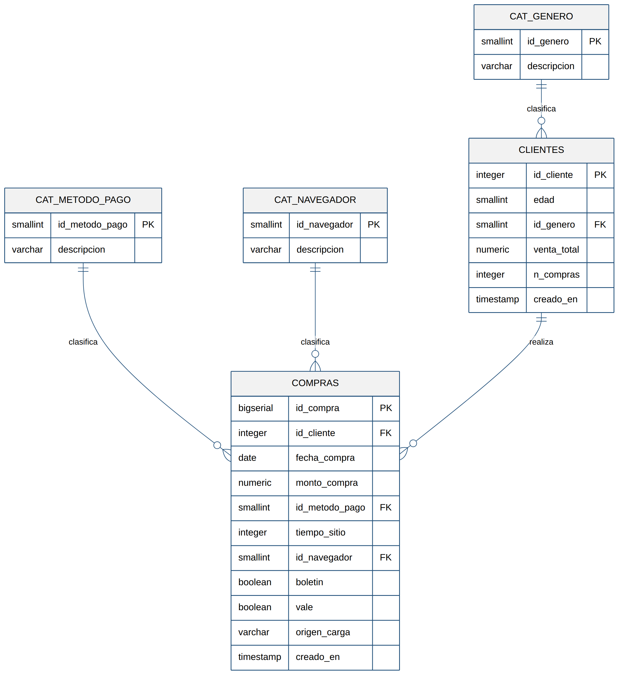
Diagrama entidad-relación de la base de datos ventas (esquema PostgreSQL).
4.1 Diccionario de Datos
Tabla | Campo | Tipo | Descripción
clientes | id_cliente | INTEGER (PK) | Identificador único del cliente (proviene del CSV)
clientes | edad | SMALLINT | Edad del cliente
clientes | id_genero | SMALLINT (FK) | 0 = Masculino, 1 = Femenino
clientes | venta_total | NUMERIC(12,2) | Venta acumulada histórica del cliente
clientes | n_compras | INTEGER | Número de compras acumuladas del cliente
compras | id_compra | BIGSERIAL (PK) | Identificador autogenerado de la transacción
compras | id_cliente | INTEGER (FK) | Cliente que realizó la compra
compras | fecha_compra | DATE | Fecha de la transacción (parseada de DD.MM.YY)
compras | monto_compra | NUMERIC(12,3) | Monto de esa transacción específica
compras | id_metodo_pago | SMALLINT (FK) | 0 = Efectivo, 1 = Tarjeta de crédito, 2 = Tarjeta de débito
compras | tiempo_sitio | INTEGER | Tiempo, en segundos, en el sitio o tienda
compras | id_navegador | SMALLINT (FK) | 0 = Tienda física, 1 a 4 = Navegador 1 a 4
compras | boletin / vale | BOOLEAN | Uso de boletín y de vale en la compra
compras | origen_carga | VARCHAR | Trazabilidad del lote de carga (por ejemplo, csv_2021)

5. METODOLOGÍA DE SELECCIÓN DE VISUALIZACIONES
La selección del tipo de gráfico para cada hallazgo siguió un mismo criterio en todo el equipo: primero se definía la pregunta de negocio que se quería responder, y después se elegía la representación visual que la comunicara con mayor claridad, y no al revés. Bajo esa regla, las series de tiempo, como la evolución mensual de las ventas, se representaron con gráficos de líneas, por ser la forma más natural de leer una tendencia; las comparaciones entre categorías con pocas etiquetas, como el método de pago, se representaron con barras verticales ordenadas de mayor a menor, de modo que el canal dominante resaltara de inmediato; y cuando las etiquetas de las categorías eran más largas, como el nombre de cada navegador, se usaron barras horizontales para que el texto no tuviera que rotarse.
Las proporciones de una variable con dos categorías, como el género, se representaron con gráficos de pastel; la forma y la dispersión de una variable continua, como la edad, se analizaron con histogramas y curva de densidad; y la búsqueda de relación entre dos variables numéricas, como el tiempo en el sitio y el monto de compra, se resolvió con diagramas de dispersión, aplicando transparencia a los puntos para que la superposición de más de seis mil observaciones no distorsionara la lectura.
La comparación de la dispersión y los valores atípicos de una variable numérica entre dos grupos, como la venta total por género, se resolvió con diagramas de caja; y el cruce de dos variables categóricas, como boletín y vale o género y método de pago, se representó mediante tablas de contingencia visualizadas como mapas de calor, por ser la forma más legible de identificar combinaciones dominantes mediante color e intensidad. En total se generaron doce gráficos, ocho de distribución y tendencia más cuatro de correlación, superando el mínimo de siete gráficos variados solicitado en el enunciado, todos exportados en alta resolución (300 DPI) para conservar nitidez dentro del informe final.

6. ANÁLISIS DESCRIPTIVO Y DE TENDENCIAS
6.1 Estadísticas Básicas
Sobre las variables numéricas de la vista consolidada se calcularon la media, la mediana y la moda, obteniendo los siguientes resultados para los 6,500 clientes analizados.
Variable | Media | Mediana | Moda
Edad | 36.31 | 36 | 18
Venta total (Q) | 206.24 | 137.35 | 98
Número de compras | 5.09 | 4 | 2
Monto de compra (Q) | 39.79 | 35.76 | 37.15
Tiempo en el sitio (seg.) | 767.38 | 768 | 852
6.2 Hallazgos del Análisis Exploratorio
El análisis exploratorio muestra que el navegador más preferido por los clientes es la tienda física (código 0), mientras que el menos utilizado es el Navegador 4. Las mayores ventas del año ocurrieron en marzo y las menores en noviembre. En cuanto a las promociones, los boletines tuvieron su mayor uso en diciembre y los vales en marzo. Por edad, los clientes jóvenes (19 a 35 años) y los adultos (36 a 50 años) concentran el mayor volumen de compras, con una diferencia mínima en el comportamiento entre géneros.
6.3 Análisis de Tendencias
Mes de mayores ventas: marzo, con un monto total de Q22,994.34.
Mes de menores ventas: noviembre, con un monto total de Q19,779.24.
Navegador más preferido: tienda física, con 3,523 compras (54.2% del total). Navegador menos popular: Navegador 4, con 197 compras (3.0% del total).
Ventas totales pagadas en efectivo o contra entrega: Q47,465.64.
Mes con mayor uso de boletines: diciembre, con 262 usos.
Mes con mayor uso de vales: marzo, con 133 usos.
Navegador | Cantidad de compras
0 — Tienda física | 3,523
1 — Navegador 1 | 1,273
2 — Navegador 2 | 847
3 — Navegador 3 | 660
4 — Navegador 4 | 197

6.4 Segmentación de Clientes
Por rango de edad
Grupo de edad | Total de ventas (Q) | Venta promedio (Q) | Total de compras
Menores de 18 | 17,847.00 | 38.38 | 2,557
19 a 35 | 108,054.00 | 39.58 | 14,245
36 a 50 | 102,629.00 | 40.22 | 12,769
Mayores de 50 | 30,086.20 | 39.96 | 3,514
Por género
Género | Total de ventas (Q) | Venta promedio (Q) | Total de compras
0 — Masculino | 133,861.00 | 39.70 | 17,176
1 — Femenino | 124,755.00 | 39.88 | 15,909
Por uso de boletín y vale
Boletín | Vale | Total de ventas (Q) | Venta promedio (Q) | Total de compras
No | No | 119,999.00 | 38.26 | 14,425
No | Sí | 19,323.20 | 43.62 | 1,899
Sí | No | 82,246.20 | 38.98 | 12,135
Sí | Sí | 37,047.60 | 45.68 | 4,626
La segmentación confirma que el gasto promedio por transacción se mantiene prácticamente estable entre grupos de edad y entre géneros, mientras que sí se observa una diferencia relevante en la combinación de promociones: los clientes que utilizan boletín y vale simultáneamente presentan la venta promedio más alta de los cuatro grupos (Q45.68), un patrón que se retoma en el apartado de correlaciones.
6.5 Visualizaciones de Apoyo del Análisis Descriptivo
A continuación, se presentan los gráficos de distribución generados como parte del análisis exploratorio, construidos a partir de la vista consolidada de la base de datos con las librerías matplotlib y seaborn.
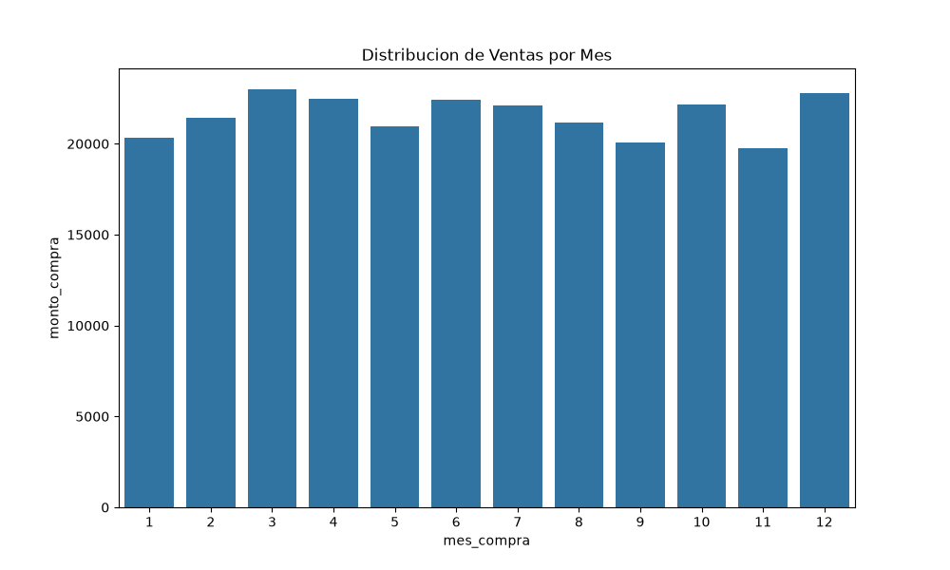
Figura 1. Monto total de ventas por mes.
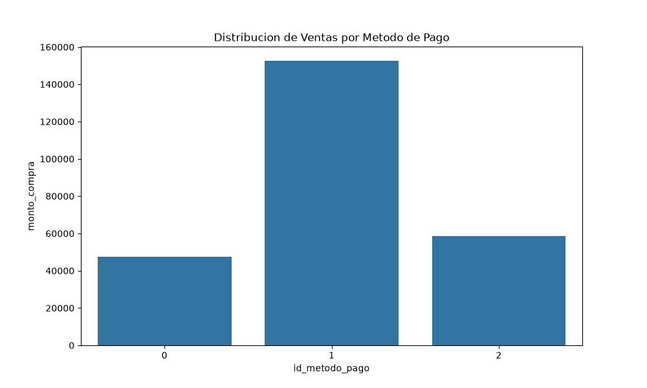
Figura 2. Ventas por método de pago (0 = Efectivo, 1 = Crédito, 2 = Débito).
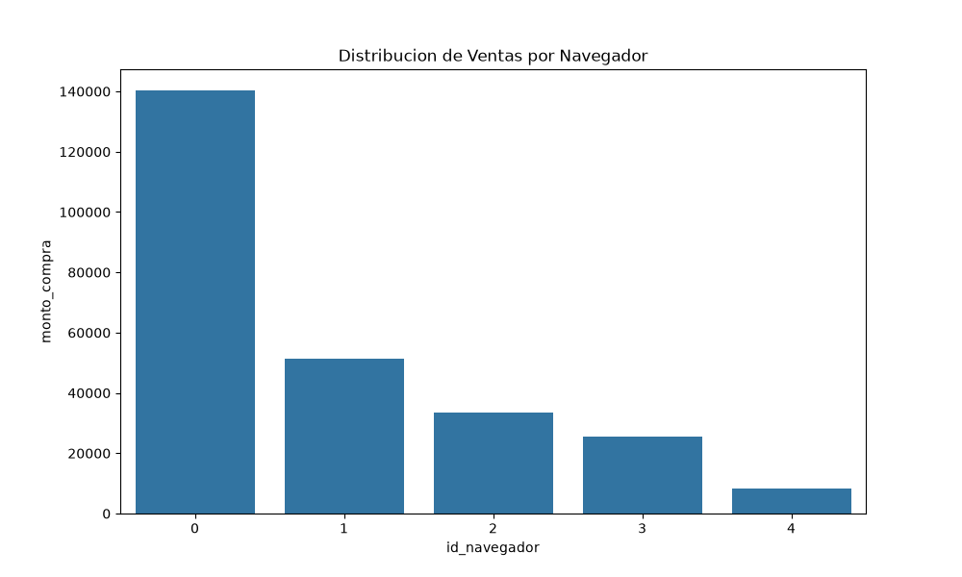
Figura 3. Ventas por navegador utilizado.
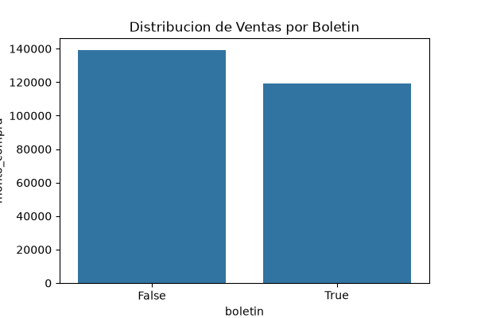
Figura 4. Ventas con y sin uso de boletín.
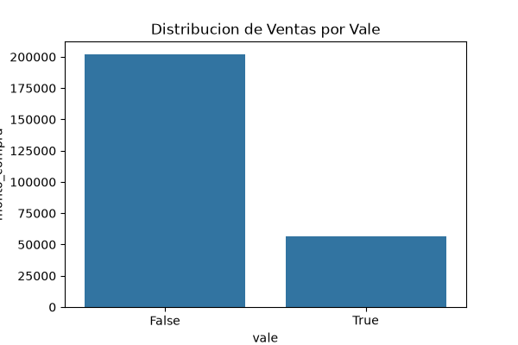
Figura 5. Ventas con y sin uso de vale.

7. ANÁLISIS DE CORRELACIONES Y VISUALIZACIONES
7.1 Estudio de Correlaciones
Para evaluar las relaciones solicitadas en el enunciado se utilizó el coeficiente de correlación de Pearson en el caso de las variables numéricas, y tablas de contingencia visualizadas como mapas de calor en el caso de las variables categóricas, de manera que cada relación quedara evaluada con la técnica más apropiada a su tipo de dato.
Venta total frente a edad del cliente
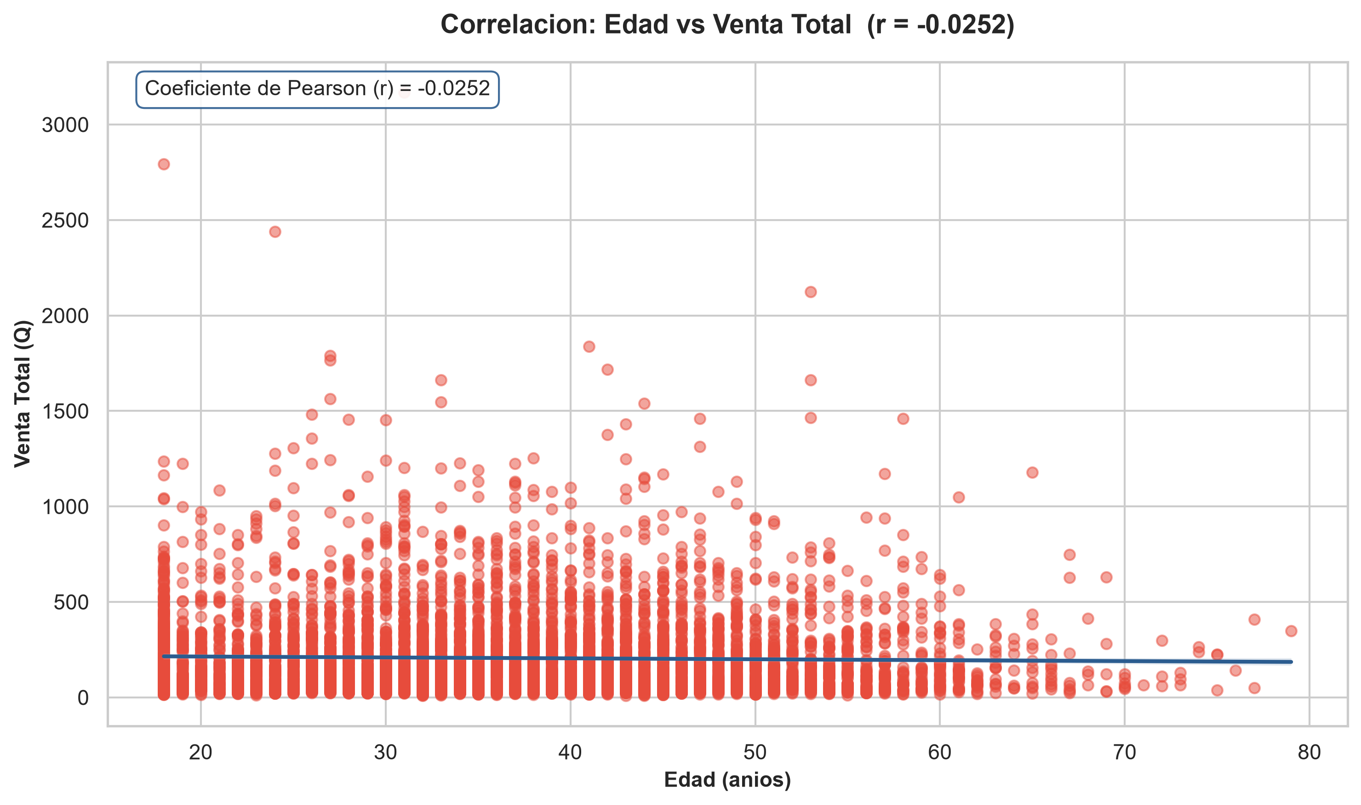
Figura 6. Dispersión y recta de regresión entre edad y venta total.
El coeficiente obtenido fue r = -0.0252, un valor tan cercano a cero que no representa una relación real entre las variables. La nube de puntos y la recta de tendencia, prácticamente plana, confirman que la edad del cliente no determina cuánto gasta, un hallazgo relevante porque descarta a la edad como criterio de segmentación comercial para efectos de gasto.

Género frente a método de pago
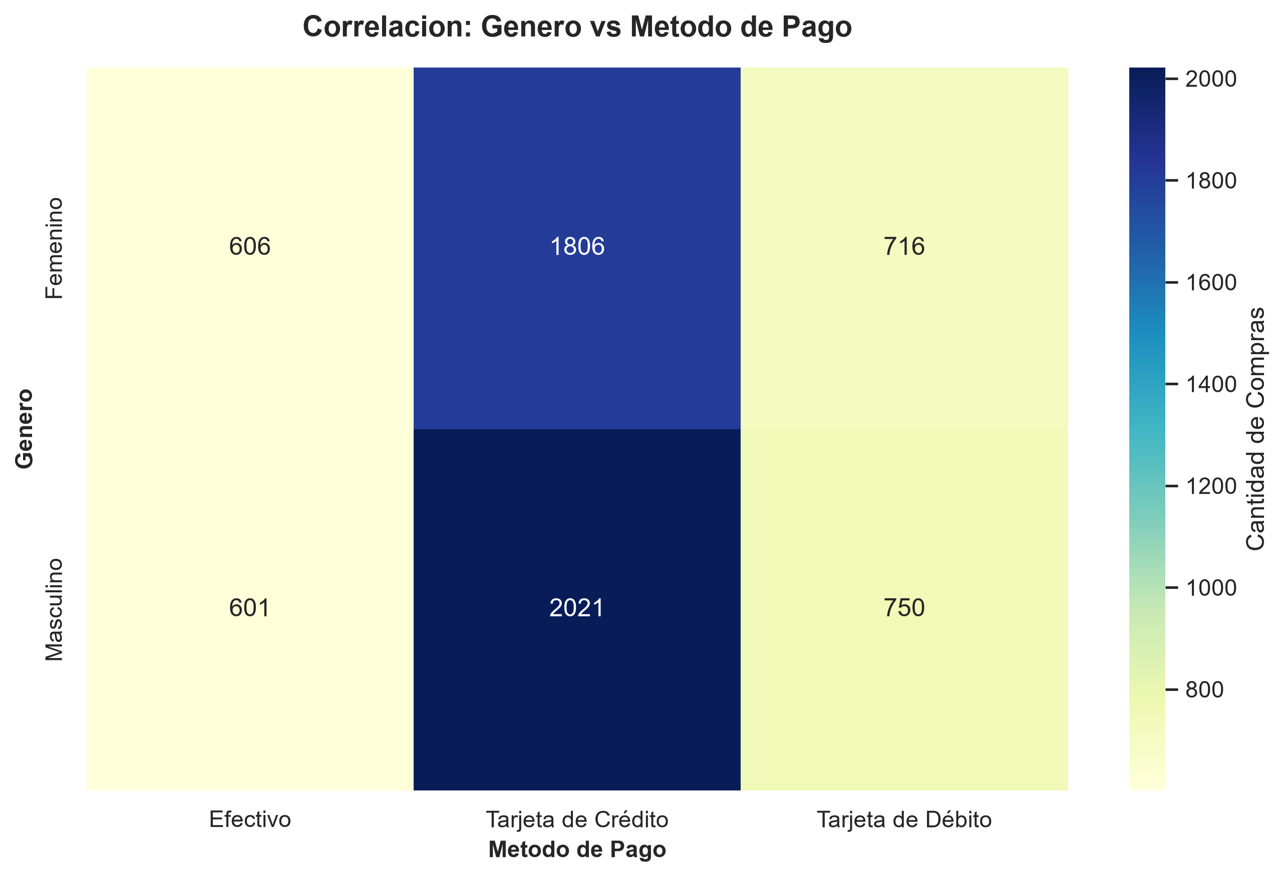
Figura 7. Mapa de calor de género contra método de pago.
El cruce de ambas variables categóricas muestra que, tanto en clientas como en clientes, la tarjeta de crédito domina claramente sobre los demás métodos de pago (58% de las mujeres y 60% de los hombres la utilizan), mientras que el efectivo es en ambos casos el método menos usado. La forma y la intensidad de color son casi idénticas entre ambas filas del mapa de calor, lo que indica que el género no cambia de forma relevante la preferencia de pago.
Boletín frente a vale
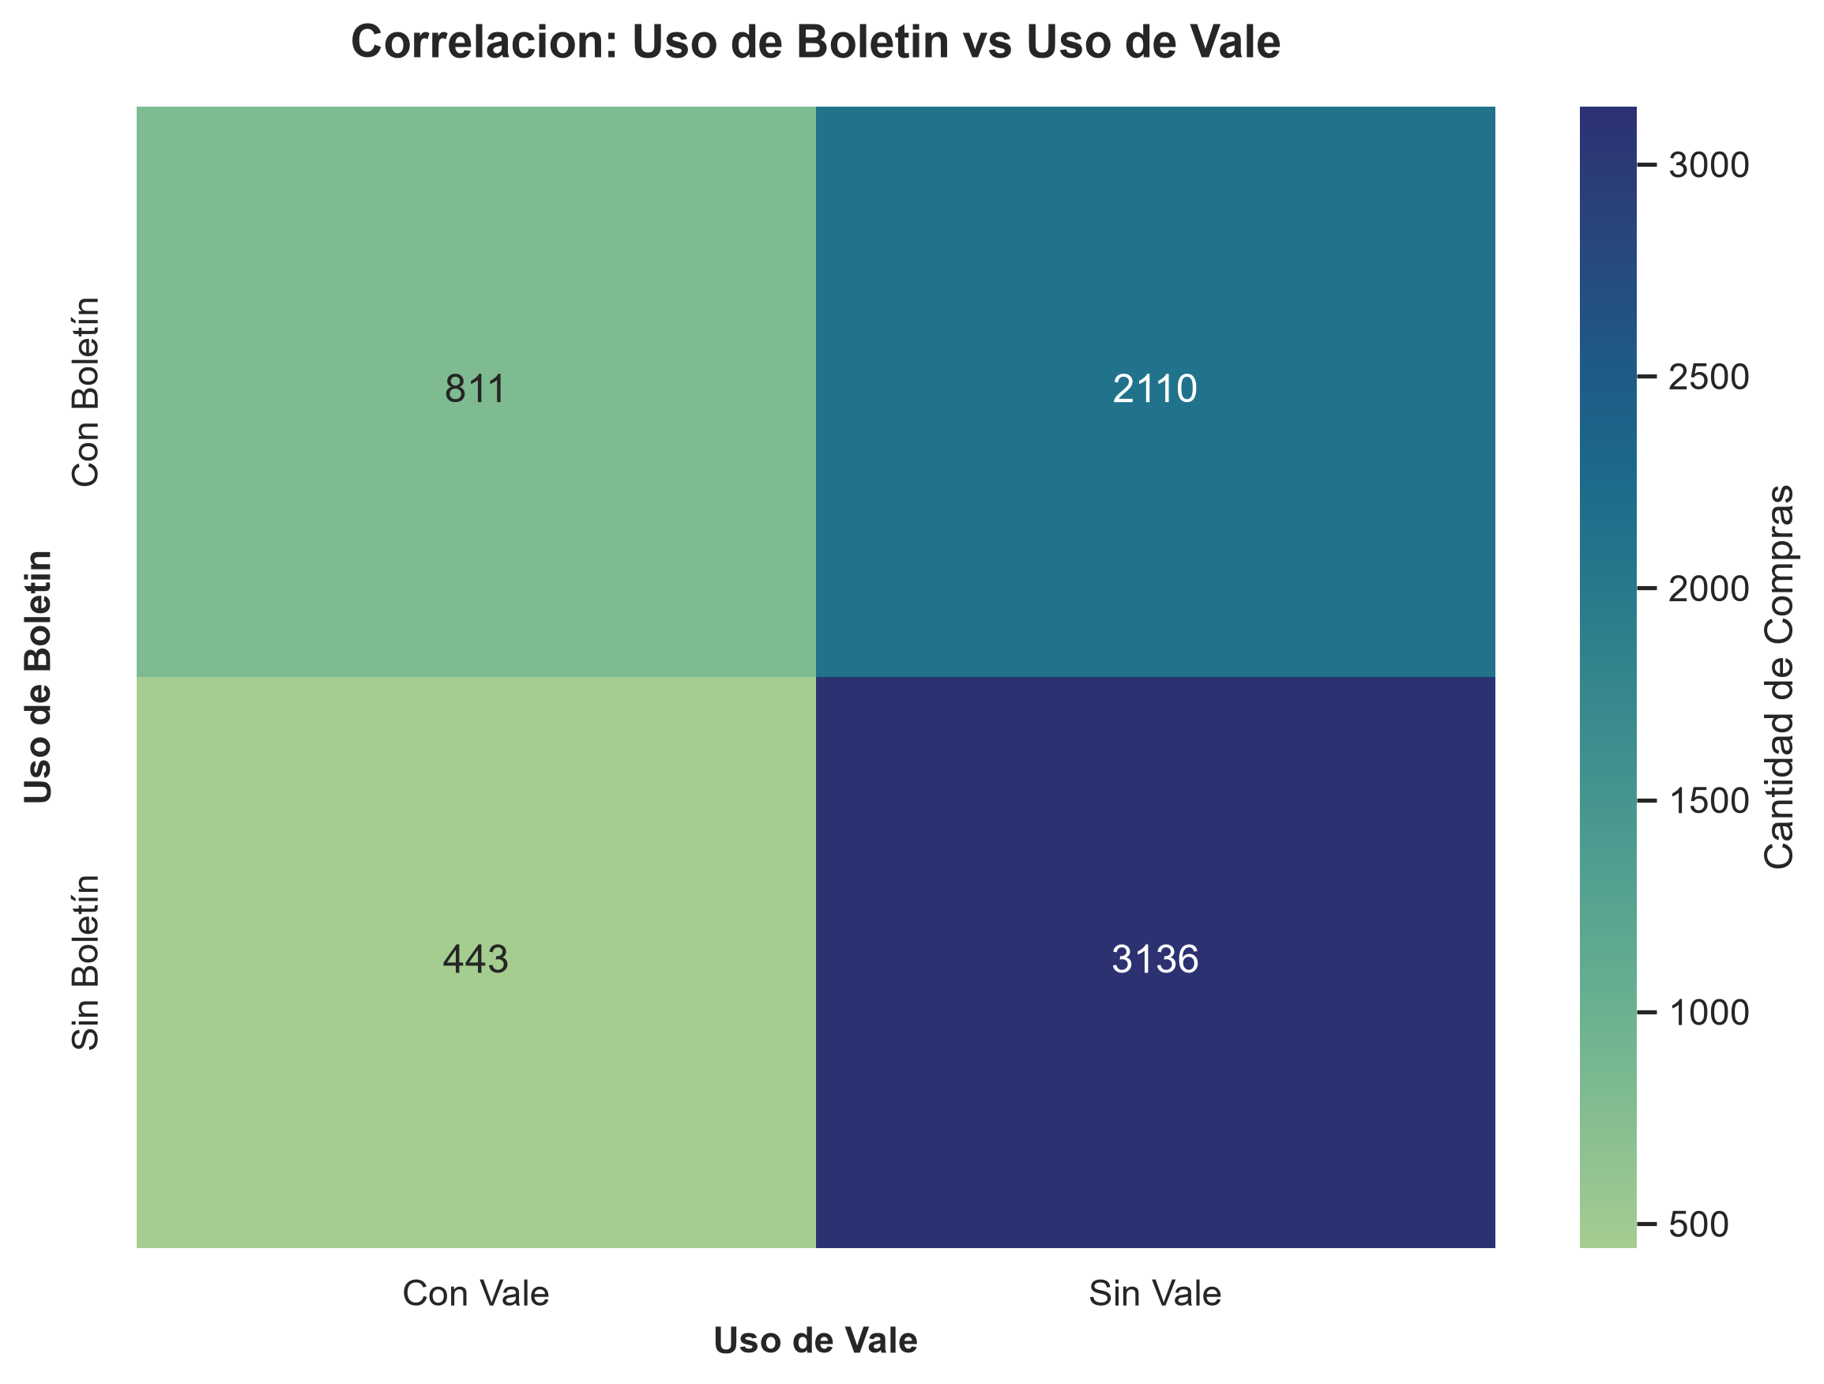
Figura 8. Mapa de calor de boletín contra vale.
Boletín | Sin vale | Con vale | Total
Sin boletín | 3,136 | 443 | 3,579
Con boletín | 2,110 | 811 | 2,921
Entre los clientes que usaron vale (1,254 en total), el 64.7% (811) también usó boletín; entre quienes no usaron vale, ese porcentaje baja a 40.2%. La diferencia es demasiado grande para atribuirse al azar, por lo que ambas promociones se refuerzan mutuamente y podrían potenciarse en campañas conjuntas.
Matriz de correlaciones numéricas
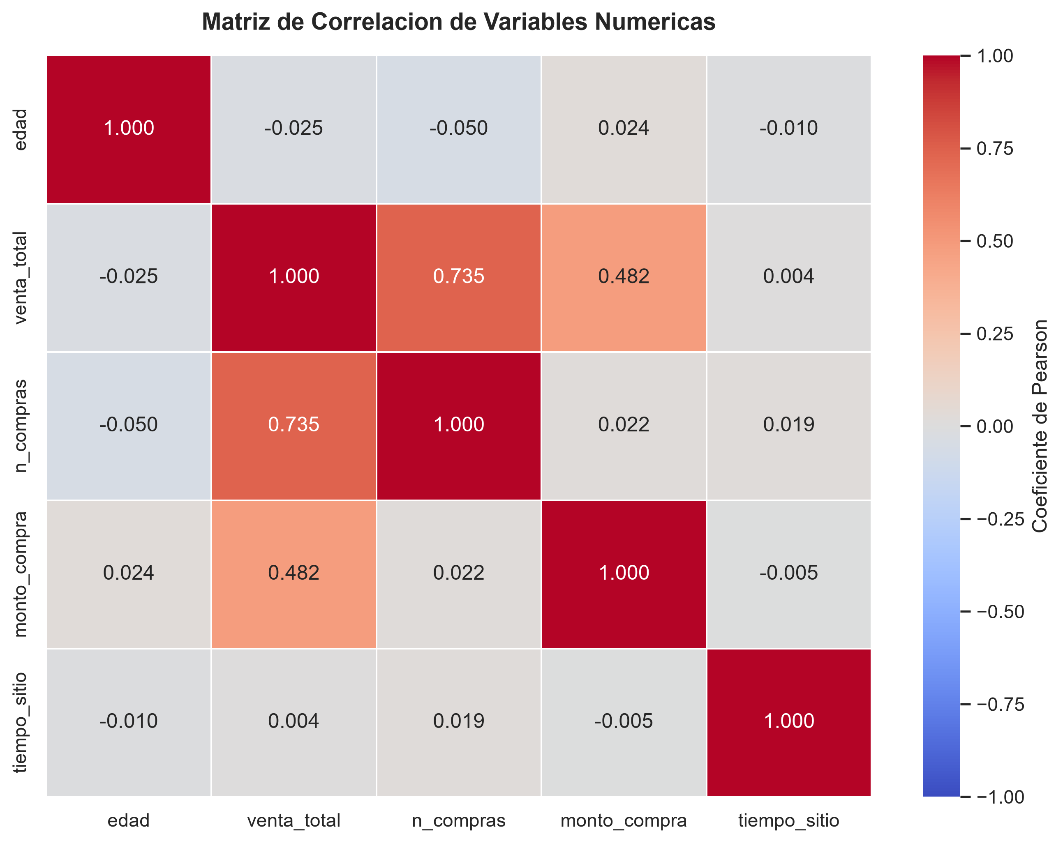
Figura 9. Matriz de correlación de las variables numéricas.
El hallazgo más relevante de la matriz es que venta_total y n_compras presentan una correlación fuerte (r = 0.735), lo que confirma que el número de compras acumuladas es el principal factor detrás del gasto total del cliente; en menor medida, monto_compra también se relaciona con venta_total (r = 0.482). En contraste, tiempo_sitio no muestra relación relevante con ninguna otra variable, lo que indica que el tiempo que un cliente permanece en el sitio no explica cuánto termina gastando.

7.2 Visualizaciones Complementarias
Además de los gráficos de correlación, se construyó una batería de ocho visualizaciones adicionales para representar los hallazgos más importantes del análisis, con un total de doce gráficos que superan el mínimo de siete solicitado en el enunciado.
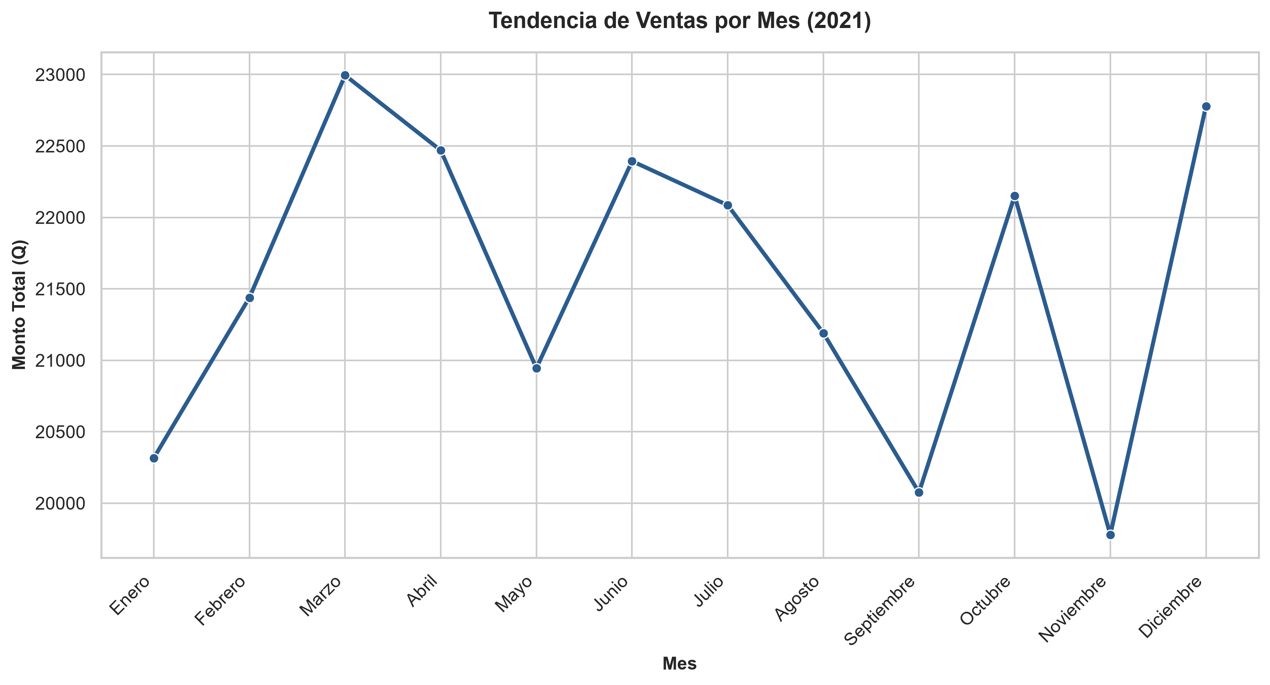
Figura 10. Tendencia de ventas por mes.
Marzo (Q22,994.34) y diciembre (Q22,778.09) son los meses de mayor venta, mientras que noviembre (Q19,779.24) es el mes más bajo. La diferencia entre el mejor y el peor mes es de apenas 14%, por lo que el negocio no presenta una estacionalidad marcada durante el año.
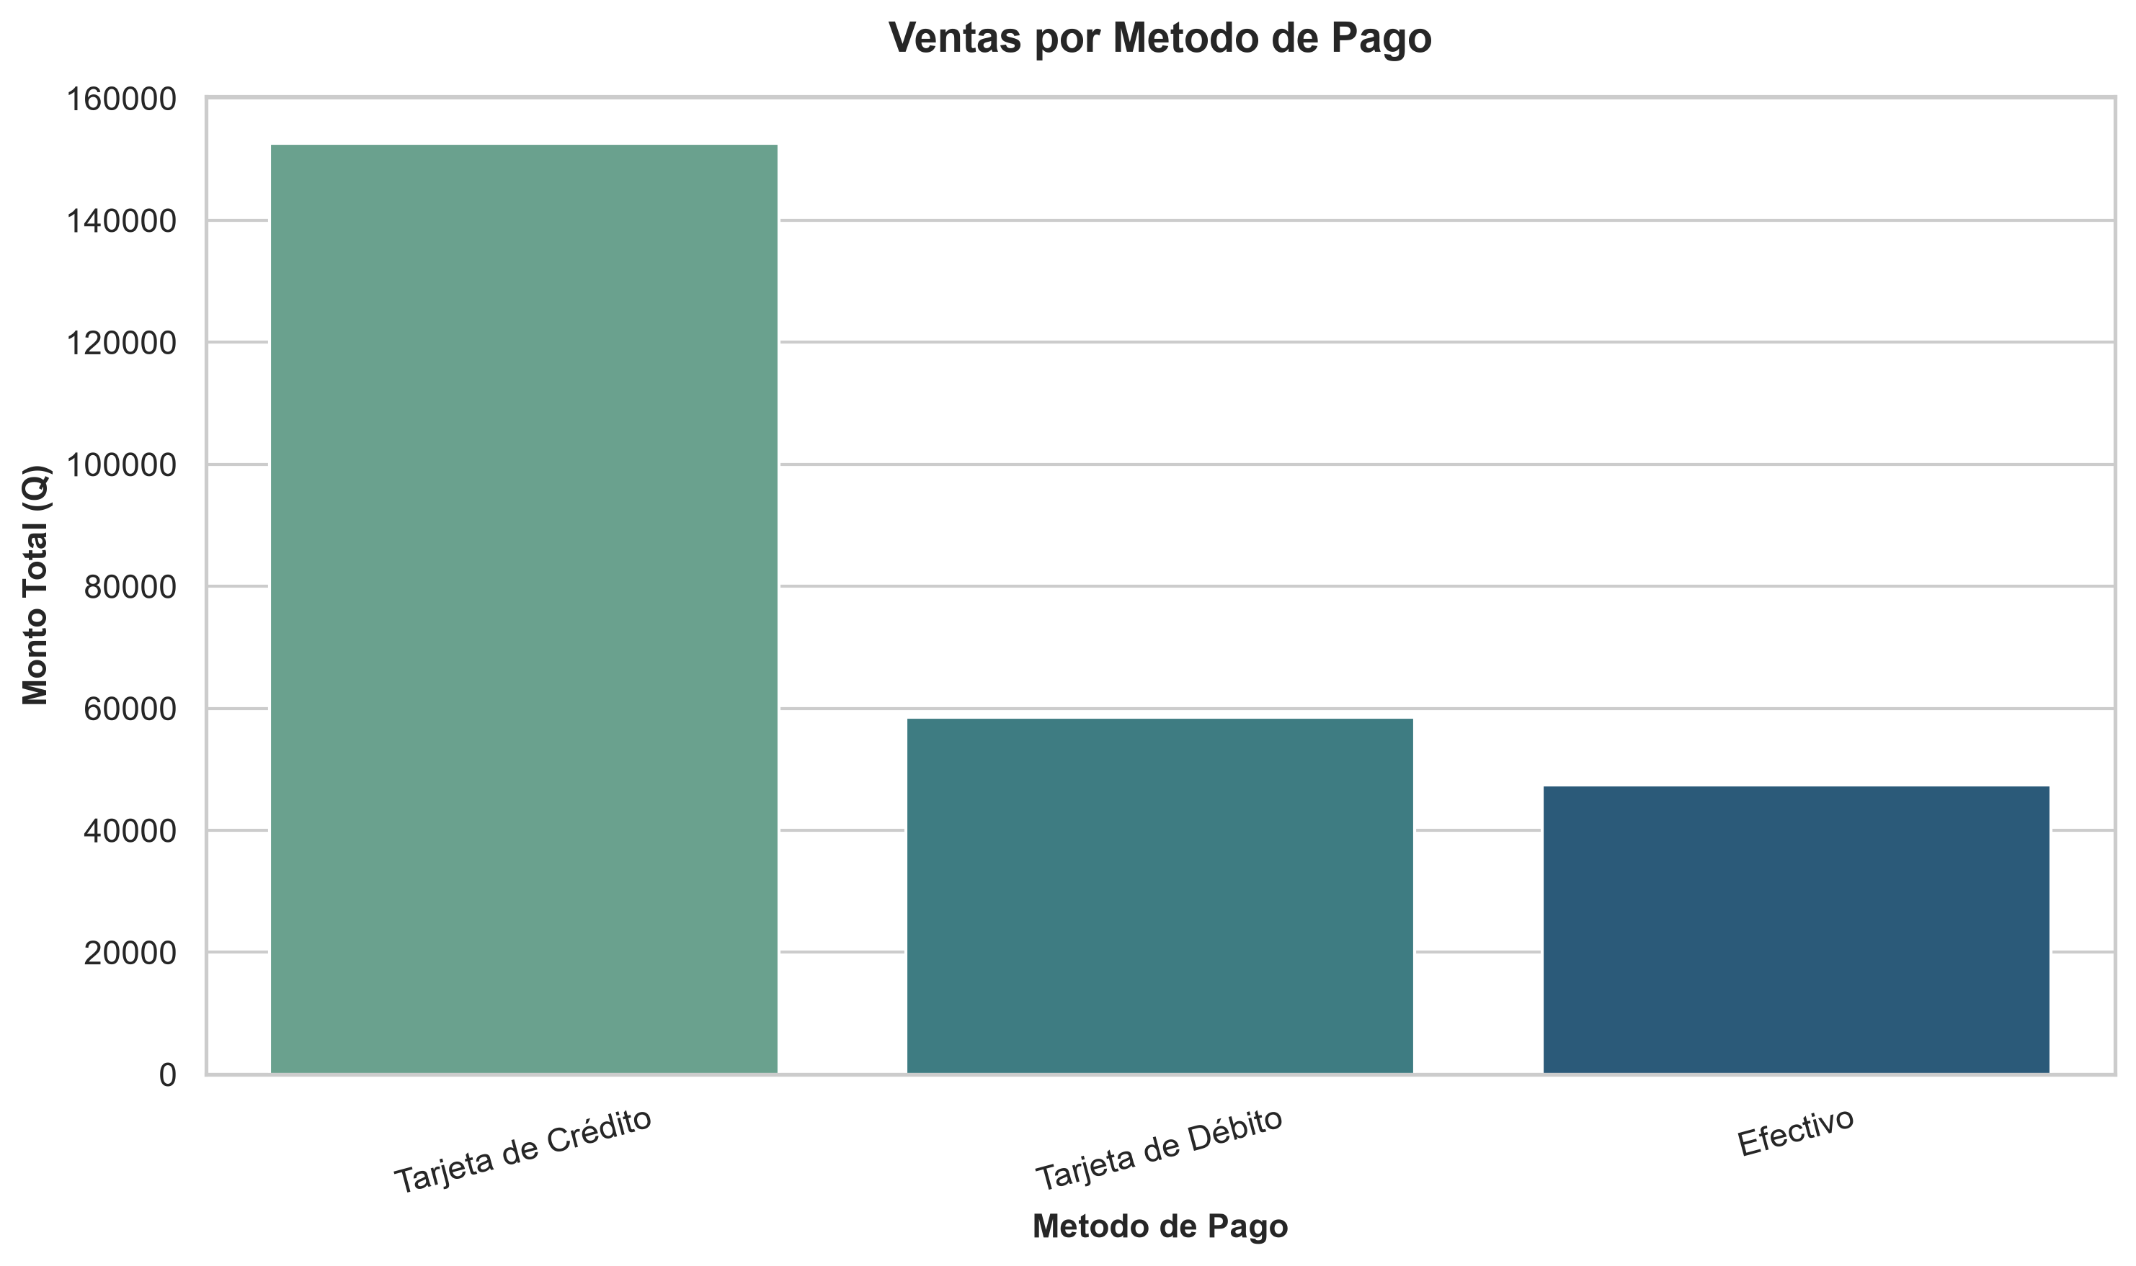
Figura 11. Ventas por método de pago.
La tarjeta de crédito genera Q152,601.47 (59% del total), más del doble de la tarjeta de débito (Q58,548.74) y más del triple del efectivo (Q47,465.64).
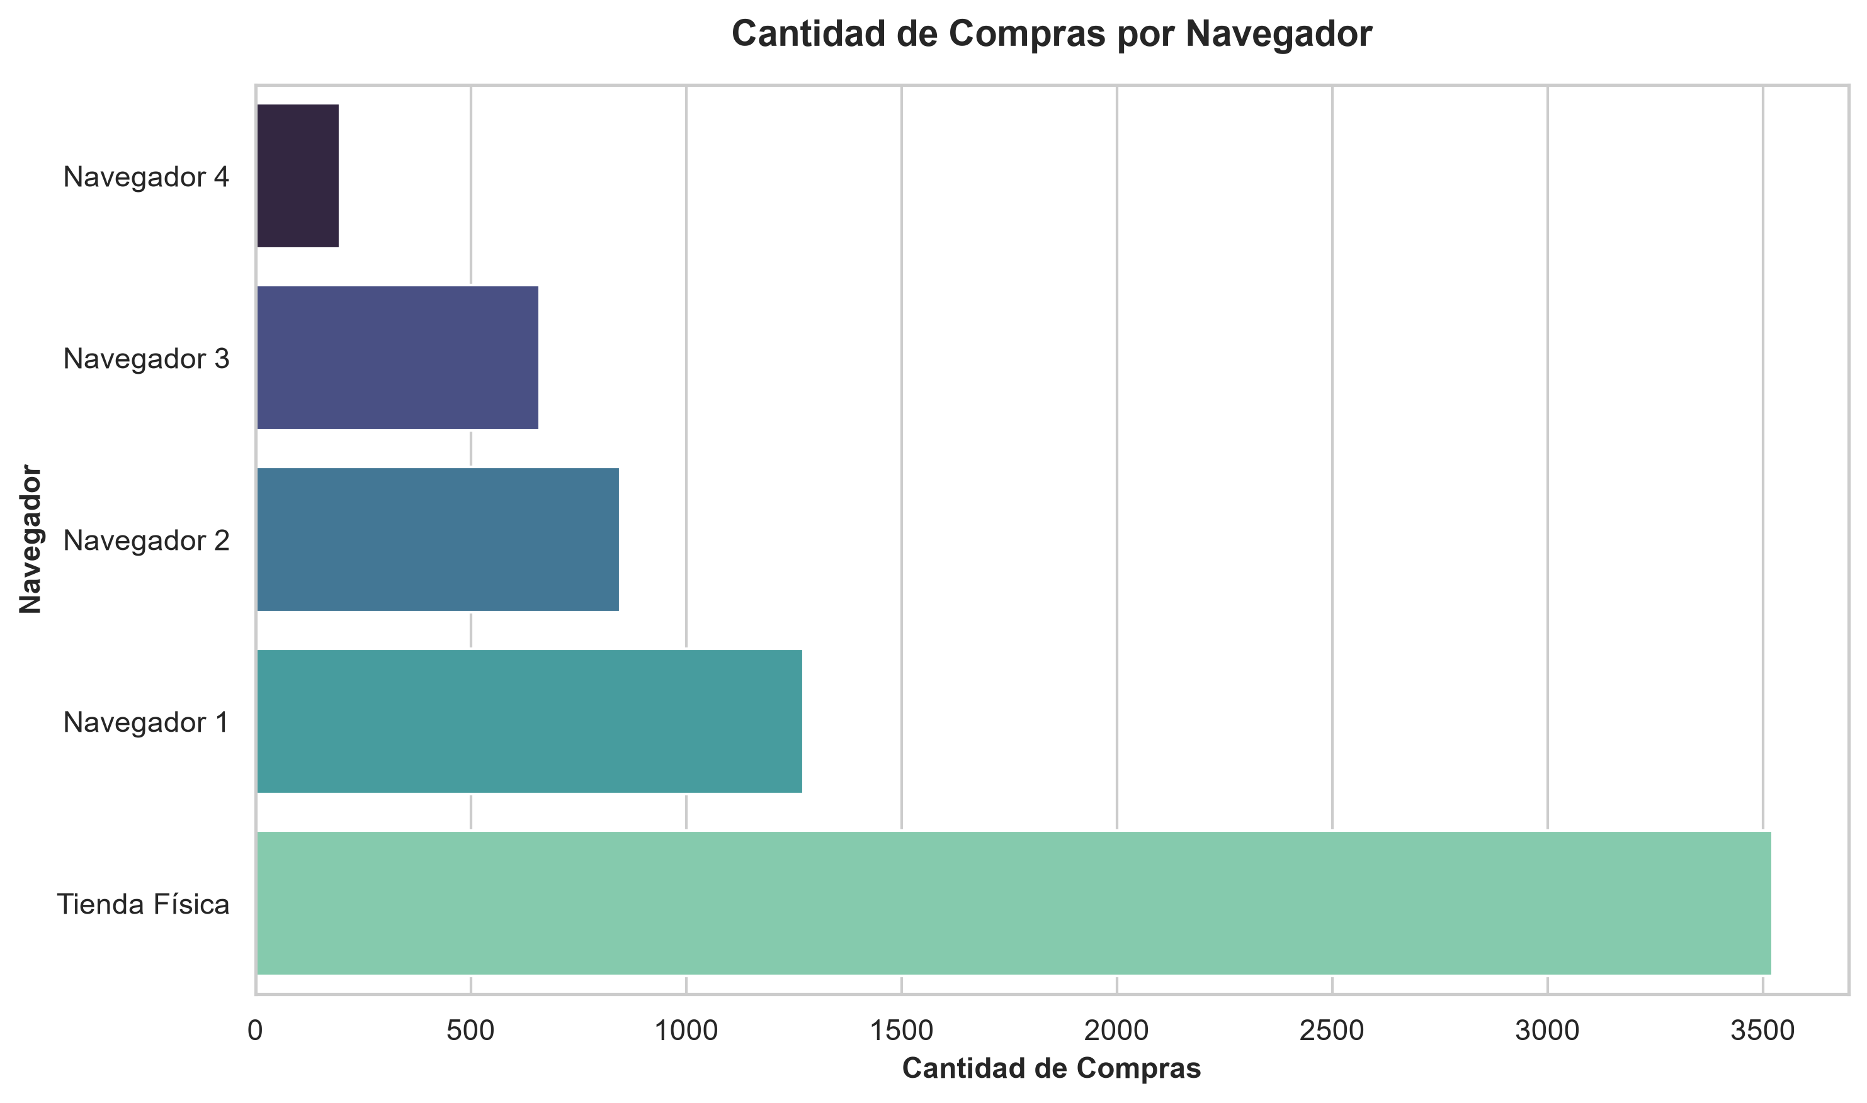
Figura 12. Cantidad de compras por navegador.
La tienda física concentra el 54.2% de las compras; entre los canales digitales, el Navegador 1 es el más usado (19.6%) y el Navegador 4 el menos usado (3.0%), con una jerarquía de preferencia consistente y sin saltos abruptos.
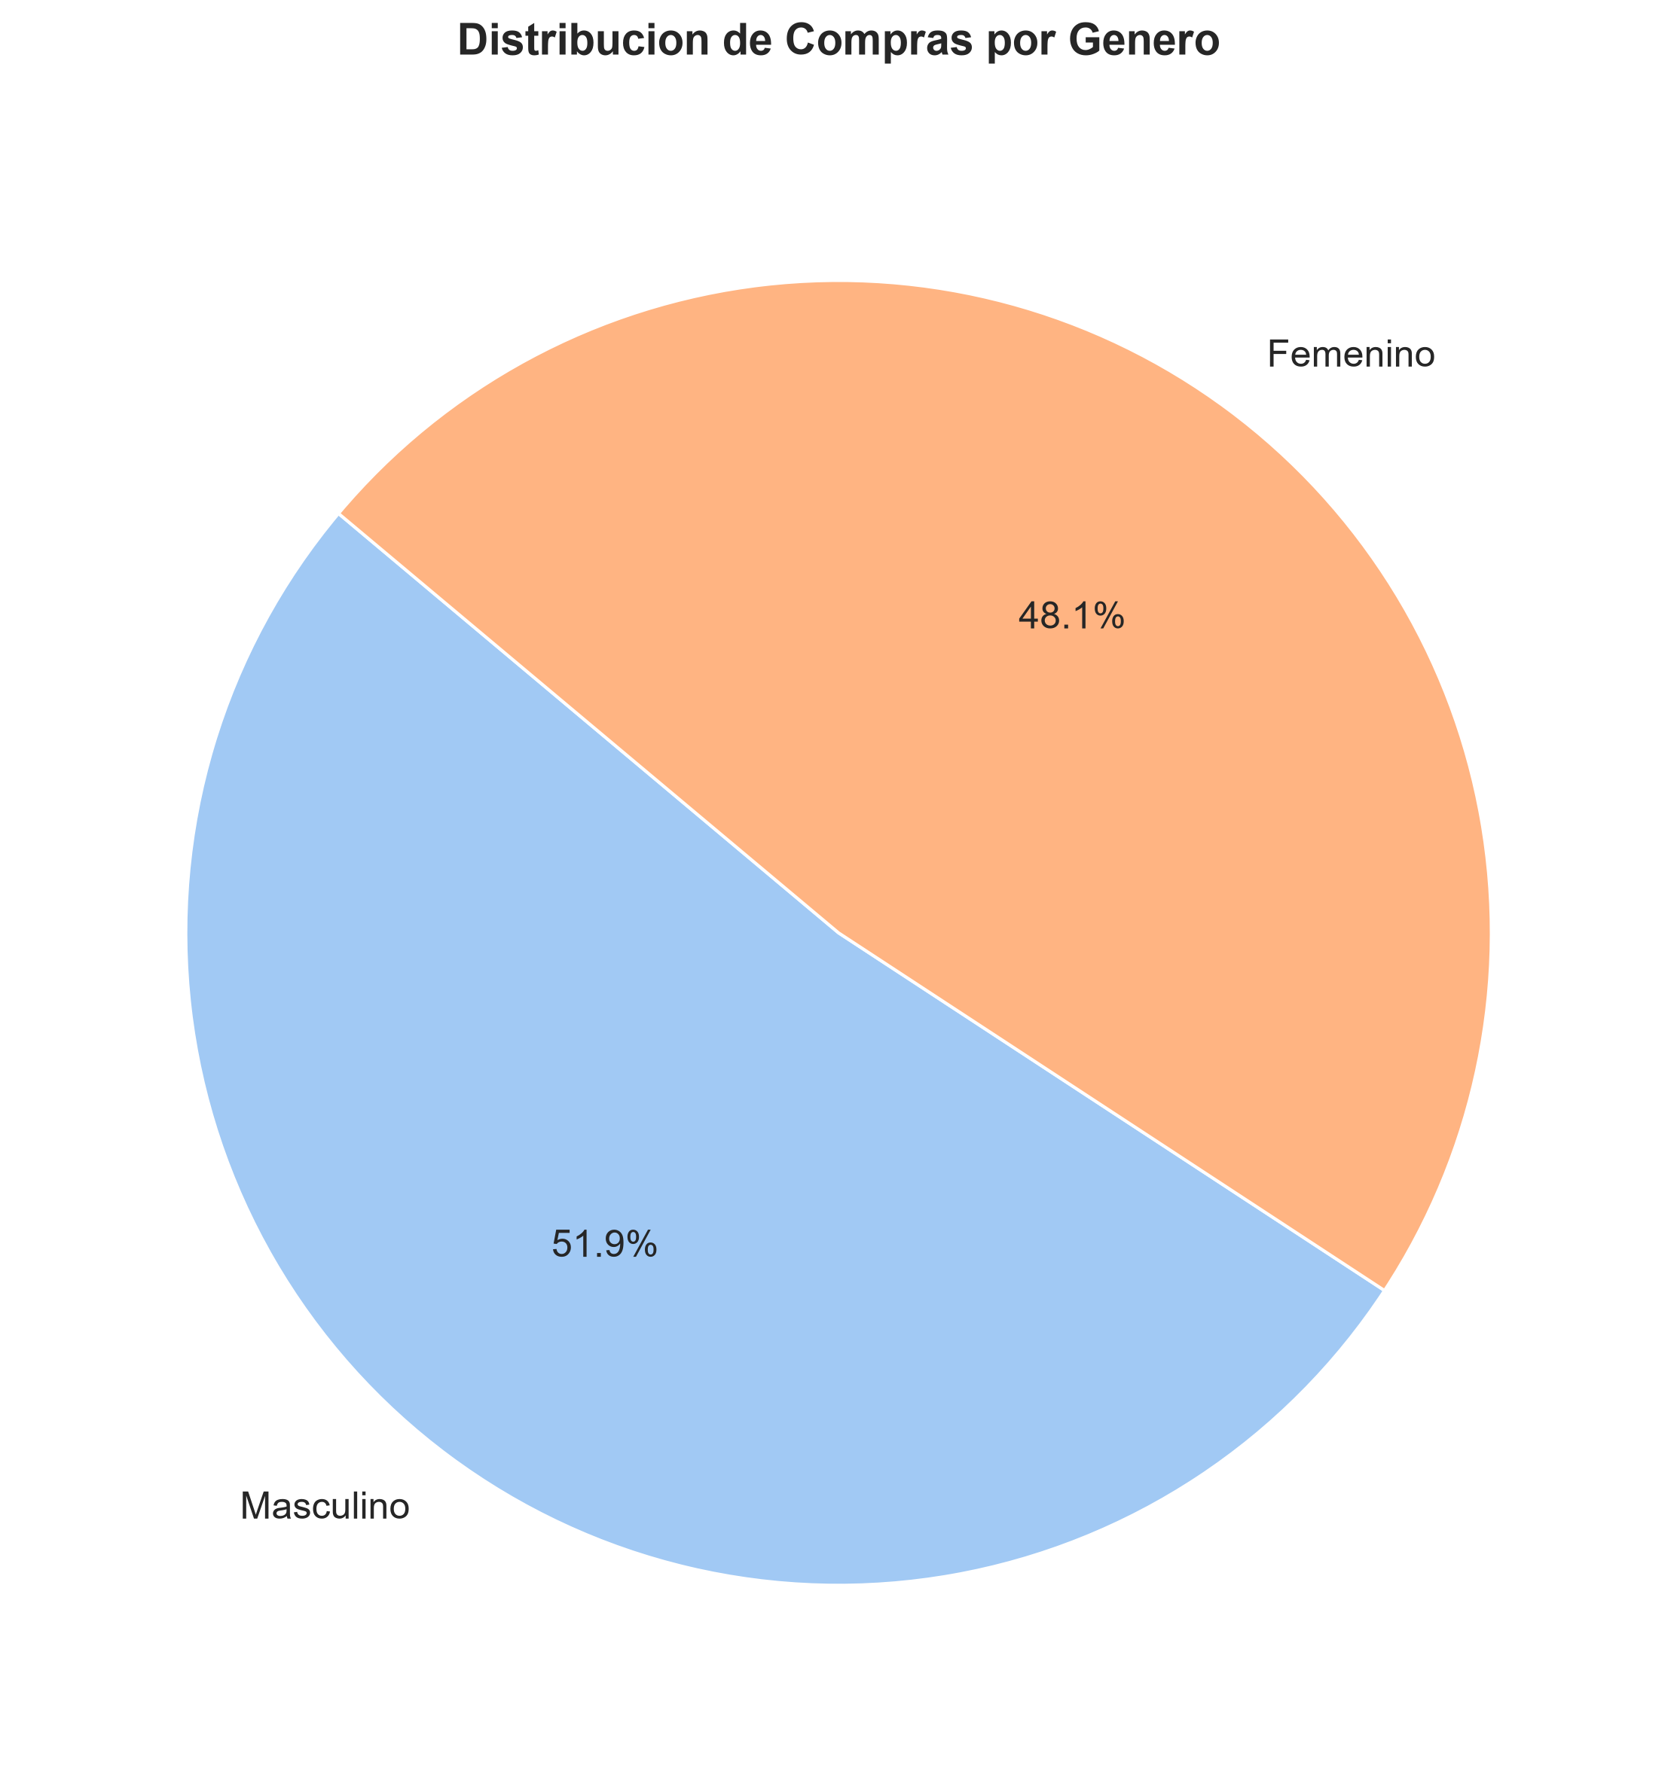
Figura 13. Distribución de compras por género.
La distribución es prácticamente equitativa: 51.9% masculino frente a 48.1% femenino, una diferencia menor a cuatro puntos porcentuales que no justifica una segmentación comercial por género.
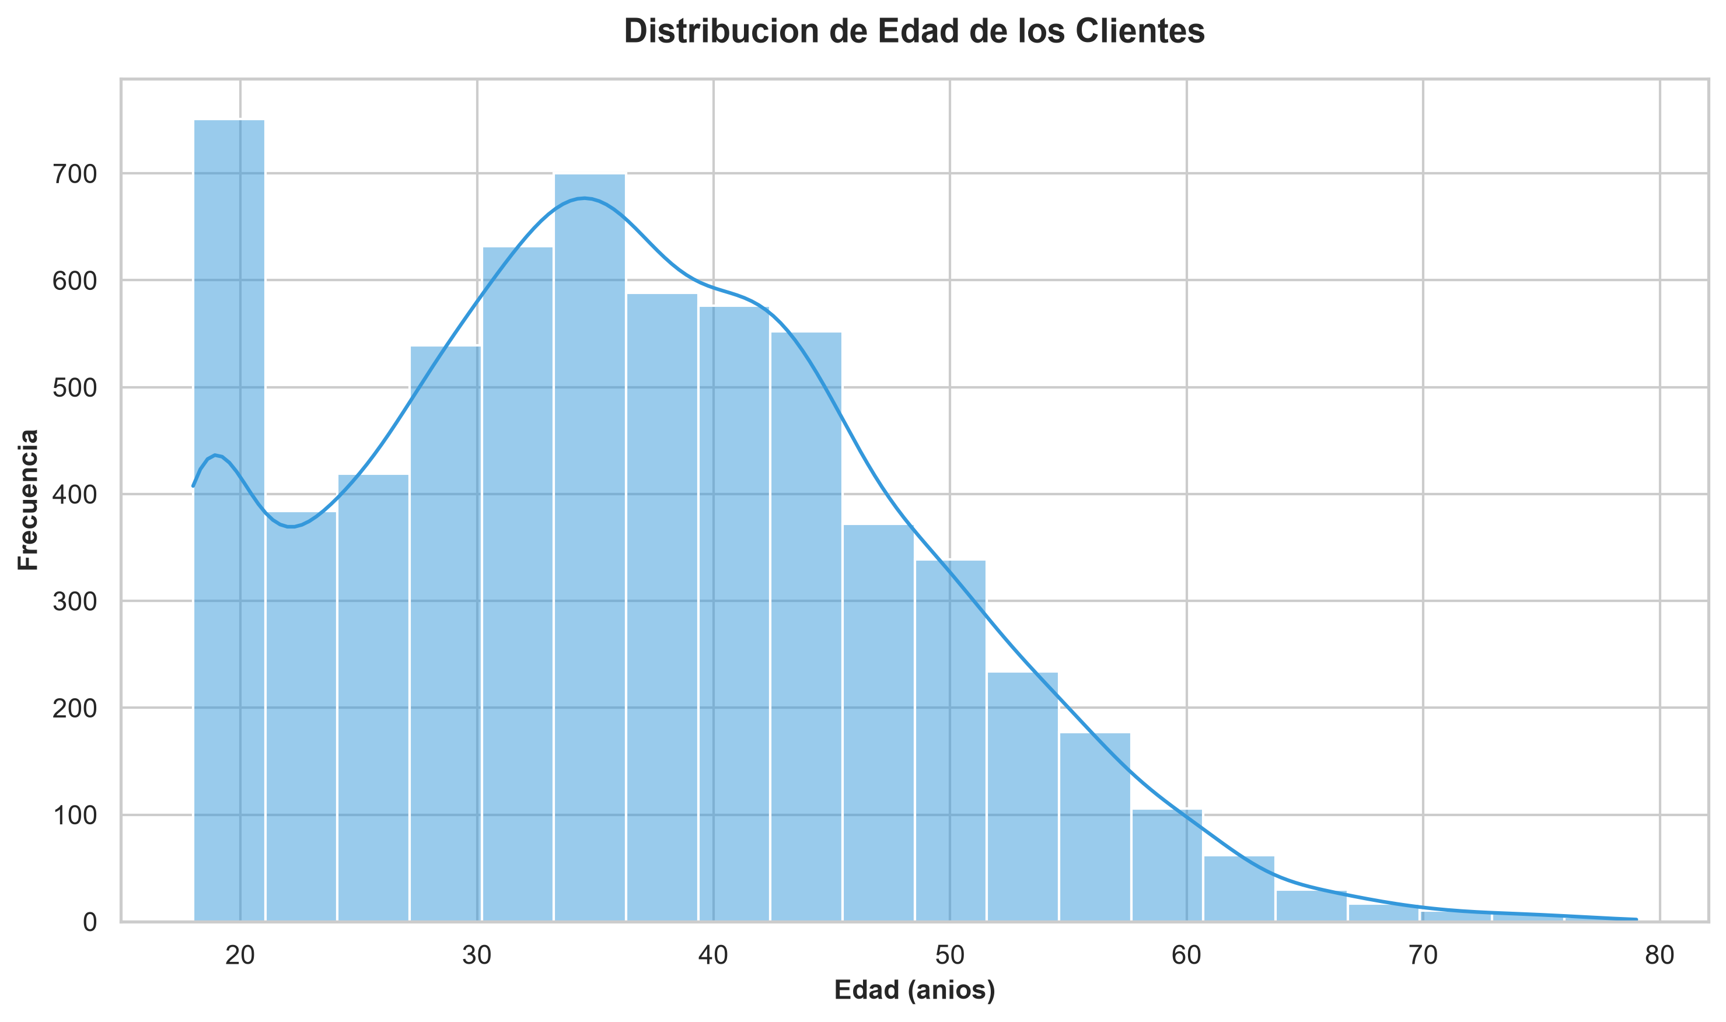
Figura 14. Distribución de edad de los clientes.
Los clientes tienen entre 18 y 79 años, con una media de 36.3 años; la mayor concentración se ubica entre los 30 y 40 años, con una forma de distribución cercana a la normal.
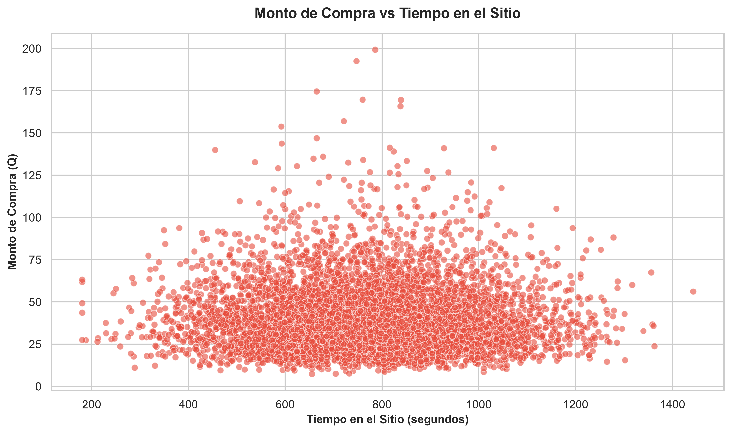
Figura 15. Monto de compra frente a tiempo en el sitio.
La nube de puntos no muestra ninguna dirección clara: hay compras de montos altos y bajos en todos los rangos de tiempo, lo que es consistente con el coeficiente de correlación cercano a cero calculado en la matriz numérica.
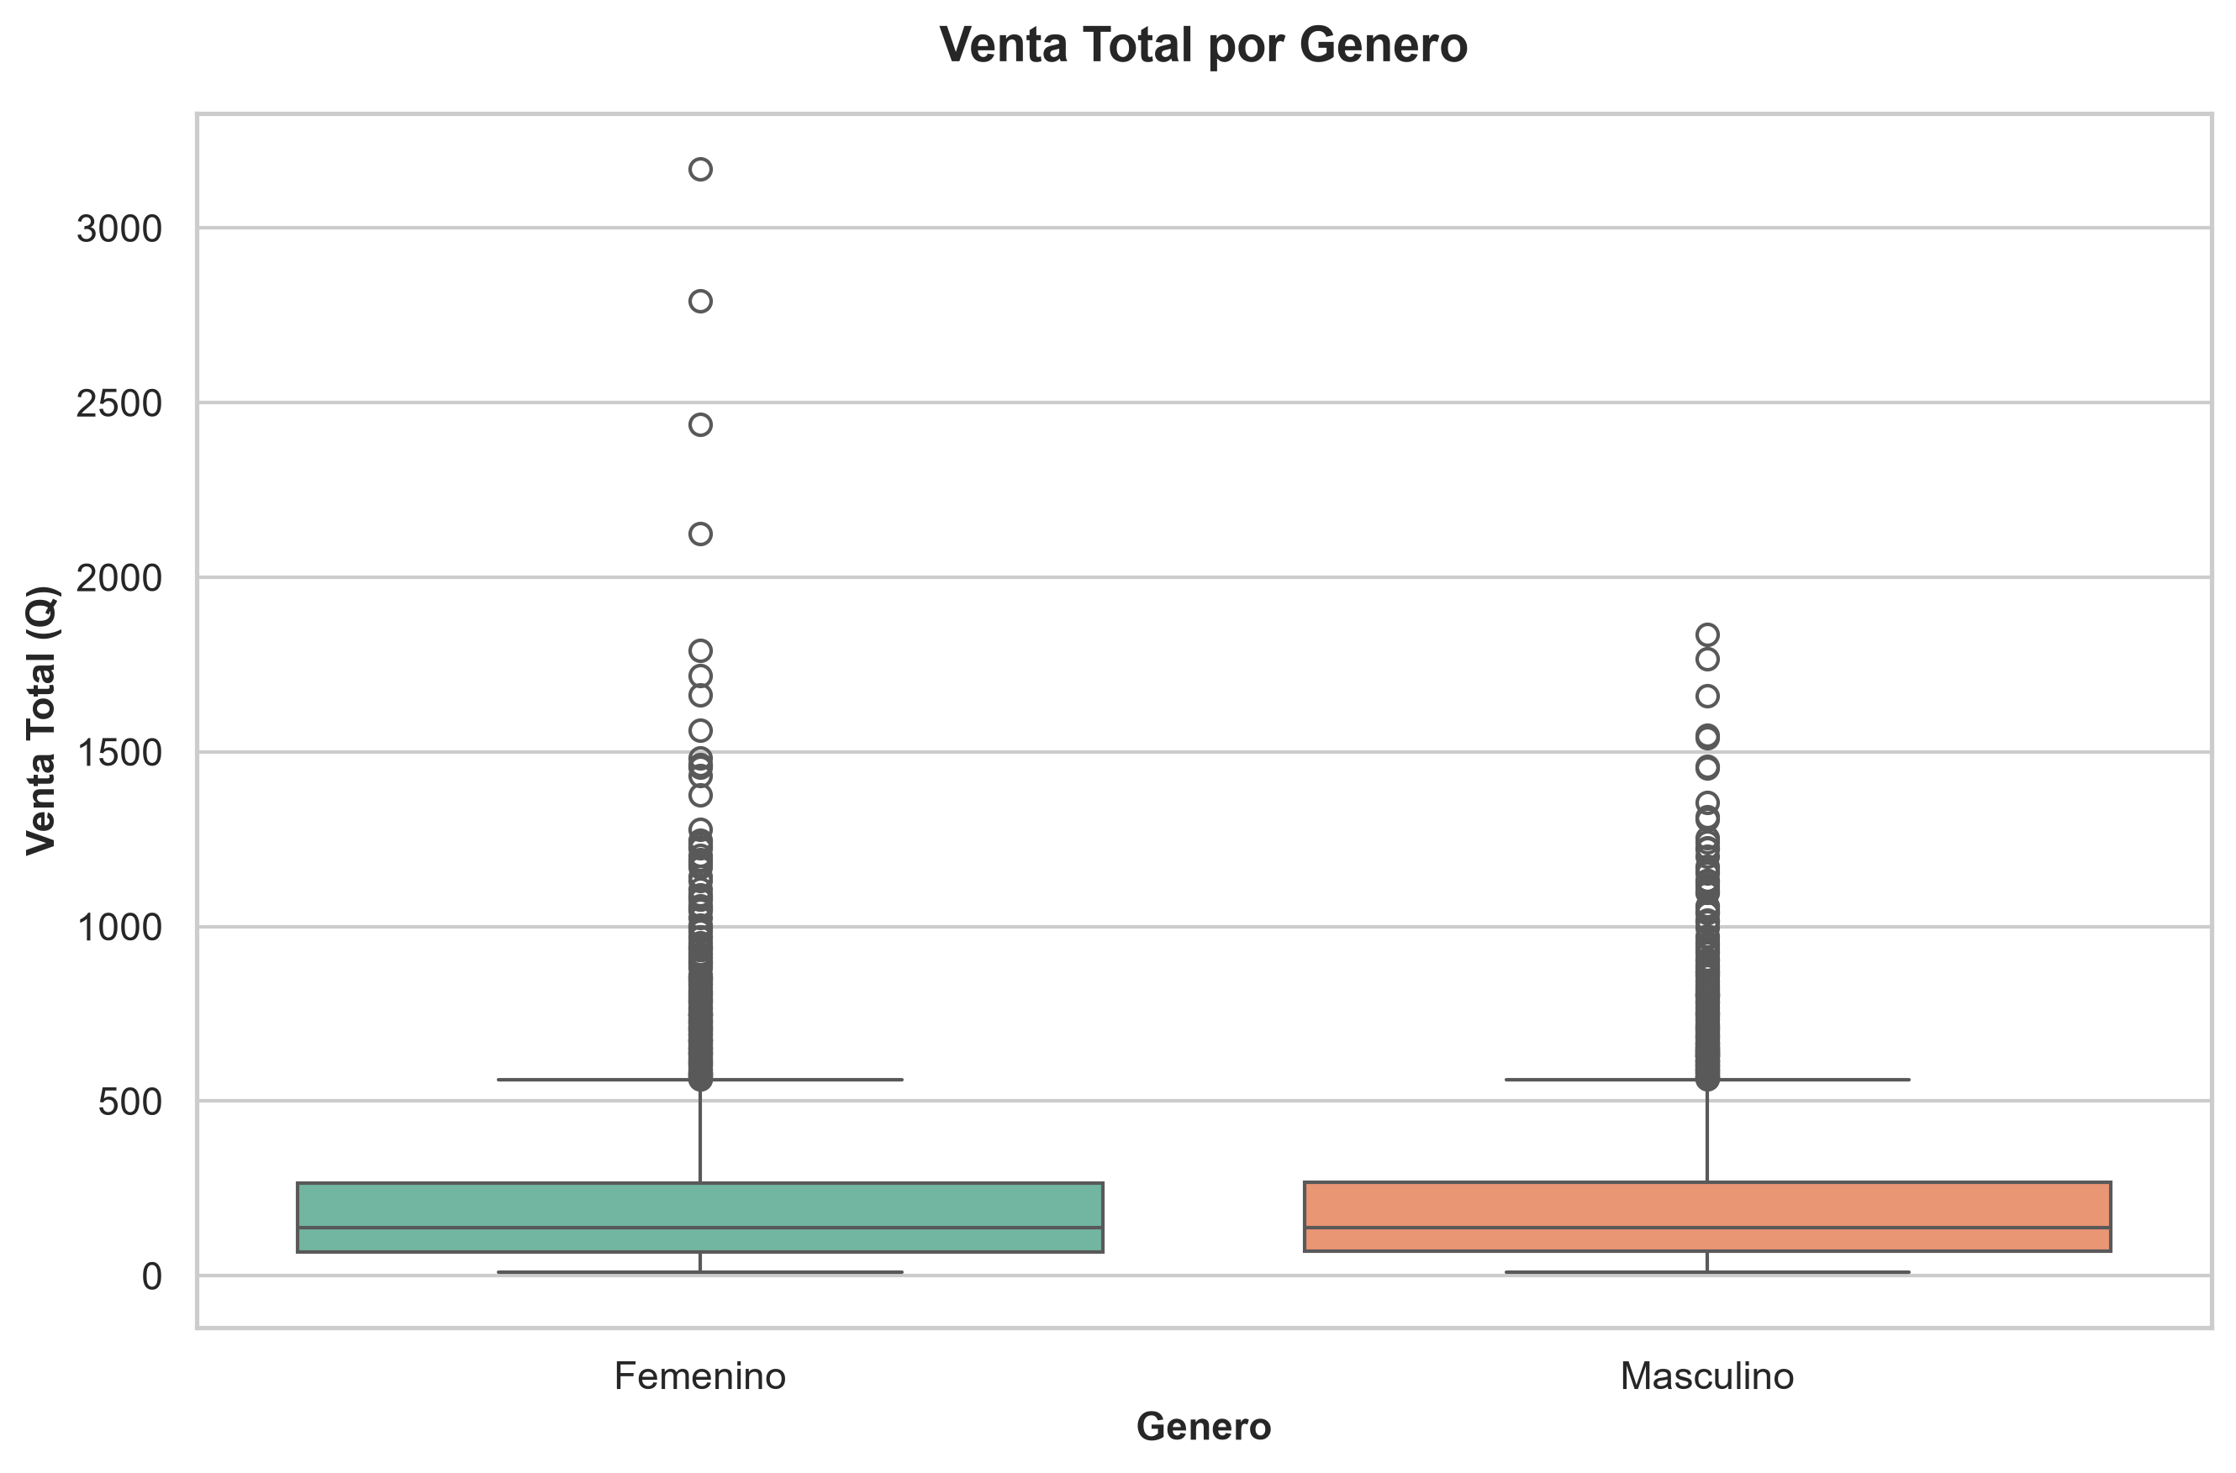
Figura 16. Venta total por género (diagrama de caja).
Las medianas y la dispersión de la venta total son casi idénticas entre ambos géneros, lo que refuerza que el género no genera diferencias relevantes en el gasto del cliente.
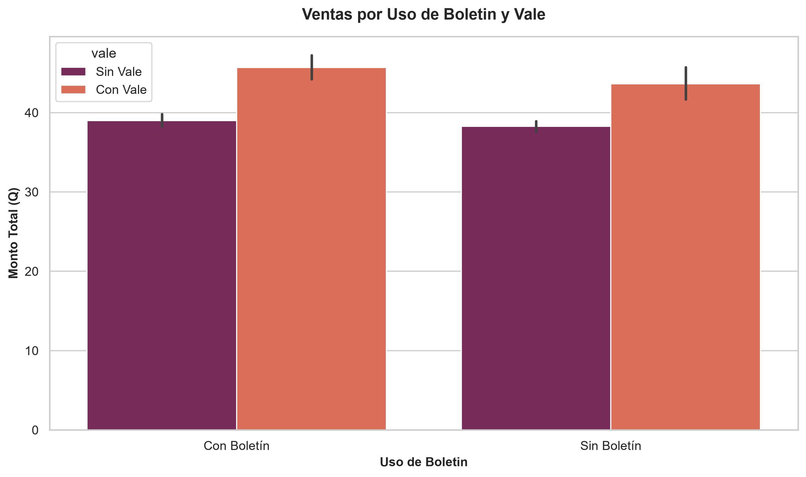
Figura 17. Ventas por combinación de uso de boletín y vale.
Dentro de los clientes que usan vale, quienes además usan boletín generan más venta que quienes solo usan el vale, lo que refuerza visualmente la asociación positiva encontrada entre ambas promociones.

8. AGENTE CONVERSACIONAL DE INTELIGENCIA ARTIFICIAL
El equipo implementó un servidor MCP (Model Context Protocol) que conecta un agente conversacional, construido con Google Agent Development Kit y el modelo Gemini Flash, directamente con la base de datos PostgreSQL alojada en la nube. El objetivo de este componente es que la empresa pueda obtener el mismo tipo de respuestas de negocio documentadas en este informe, pero formulando la pregunta en lenguaje natural en lugar de escribir una consulta SQL o generar manualmente un gráfico.
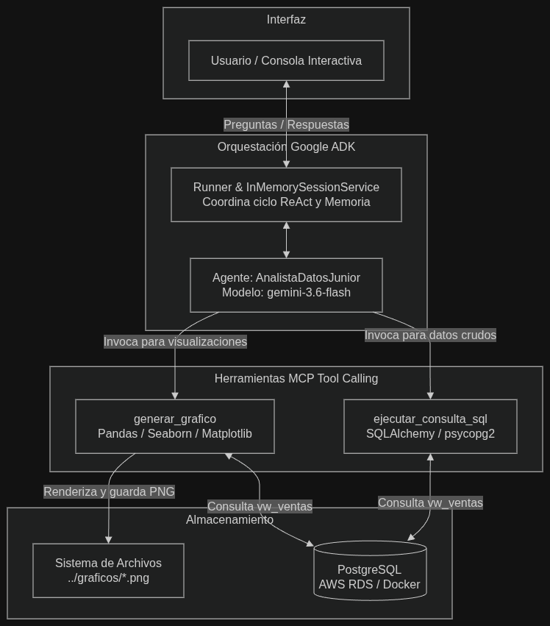
Figura 18. Arquitectura del servidor MCP y el agente conversacional.
8.1 Herramientas Registradas en el Servidor
La herramienta ejecutar_consulta_sql permite al agente generar y ejecutar consultas de lectura contra la vista consolidada ventas.vw_ventas. Por seguridad, únicamente se aceptan instrucciones que inicien con SELECT o WITH, y el resultado se devuelve como un objeto JSON con el total de filas encontradas y una muestra controlada de los datos, para evitar respuestas de texto excesivamente largas. Si la consulta generada por el modelo contiene un error de sintaxis, el mensaje de error se devuelve al propio agente para que la corrija antes de responder al usuario final.
La herramienta generar_grafico crea y guarda gráficos estadísticos en alta resolución (300 DPI) a partir de una consulta SQL, soportando barras, líneas, dispersión, pastel, histograma y cajas, los mismos tipos de gráfico utilizados en el análisis manual descrito en las secciones anteriores de este informe. Esto permite que, ante una pregunta como “genera un gráfico de líneas con la tendencia de ventas por mes”, el agente construya en segundos una visualización equivalente a la que el equipo generó de forma manual durante la práctica.
8.2 Resiliencia y Control de Errores
Para mantener la consola legible durante las pruebas, se silenciaron las trazas de depuración de librerías de terceros y se redirigieron las excepciones de hilos secundarios. Adicionalmente, cuando el proveedor del modelo reporta sobrecarga (errores 503) o límite de peticiones alcanzado (errores 429), el servidor captura el evento y muestra una notificación amigable en lugar de detener la ejecución, garantizando que una falla temporal del proveedor de inteligencia artificial no interrumpa la sesión de consulta del usuario.

9. CÓDIGO FUENTE UTILIZADO
A continuación, se presentan los fragmentos de código más representativos de cada componente de la solución. El código fuente completo se encuentra disponible en el repositorio de trabajo del equipo, organizado por módulo (sql, etl, servidor, AnalisisDescriptivo y graficacion).
9.1 Modelo Relacional (sql/schema.sql)
CREATE TABLE IF NOT EXISTS ventas.clientes (
id_cliente INTEGER PRIMARY KEY,
edad SMALLINT NOT NULL CHECK (edad BETWEEN 0 AND 120),
id_genero SMALLINT NOT NULL REFERENCES ventas.cat_genero(id_genero),
venta_total NUMERIC(12,2) NOT NULL CHECK (venta_total >= 0),
n_compras INTEGER NOT NULL CHECK (n_compras >= 0),
creado_en TIMESTAMP NOT NULL DEFAULT now()
);

CREATE TABLE IF NOT EXISTS ventas.compras (
id_compra BIGSERIAL PRIMARY KEY,
id_cliente INTEGER NOT NULL REFERENCES ventas.clientes(id_cliente),
fecha_compra DATE NOT NULL,
monto_compra NUMERIC(12,3) NOT NULL CHECK (monto_compra >= 0),
id_metodo_pago SMALLINT NOT NULL REFERENCES ventas.cat_metodo_pago(id_metodo_pago),
tiempo_sitio INTEGER NOT NULL CHECK (tiempo_sitio >= 0),
id_navegador SMALLINT NOT NULL REFERENCES ventas.cat_navegador(id_navegador),
boletin BOOLEAN NOT NULL DEFAULT FALSE,
vale BOOLEAN NOT NULL DEFAULT FALSE,
origen_carga VARCHAR(50) NOT NULL DEFAULT 'csv_2021',
creado_en TIMESTAMP NOT NULL DEFAULT now()
);

CREATE OR REPLACE VIEW ventas.vw_ventas AS
SELECT co.id_compra, cl.id_cliente, cl.edad, g.descripcion AS genero,
cl.venta_total, cl.n_compras, co.fecha_compra,
EXTRACT(MONTH FROM co.fecha_compra)::INT AS mes_compra,
co.monto_compra, mp.descripcion AS metodo_pago,
co.tiempo_sitio, nv.descripcion AS navegador, co.boletin, co.vale
FROM ventas.compras co
JOIN ventas.clientes cl ON cl.id_cliente = co.id_cliente
JOIN ventas.cat_genero g ON g.id_genero = cl.id_genero
JOIN ventas.cat_metodo_pago mp ON mp.id_metodo_pago = co.id_metodo_pago
JOIN ventas.cat_navegador nv ON nv.id_navegador = co.id_navegador;
9.2 Conexión y Extracción para Análisis (AnalisisDescriptivo.py)
def ObtenerConexionDb():
load_dotenv(dotenv_path='../.env')
Url = f"postgresql+psycopg2://{User}:{Password}@{Host}:{Port}/{Name}?sslmode={SslMode}"
return create_engine(Url)

DfClientes = pd.read_sql("SELECT * FROM ventas.clientes;", Engine)
DfCompras = pd.read_sql("SELECT * FROM ventas.compras;", Engine)
DfCompleto = pd.merge(DfCompras, DfClientes, on="id_cliente", how="inner")

VentasPorMes = DfCompras.groupby('mes_compra')['monto_compra'].sum().reset_index()
ComprasPorEdad = DfCompleto.groupby('grupo_edad')['monto_compra'].sum().reset_index()
9.3 Cálculo de Correlaciones (graficacion/correlaciones.py)
def correlacion_edad_venta_total(df: pd.DataFrame) -> str:
r = df["edad"].corr(df["venta_total"])
fig, ax = plt.subplots(figsize=(10, 6))
sns.regplot(
data=df, x="edad", y="venta_total",
scatter_kws={"s": 30, "alpha": 0.5, "color": "#e74c3c"},
line_kws={"color": "#2b5c8f", "linewidth": 2}, ax=ax,
)
ax.set_title(f"Correlacion: Edad vs Venta Total (r = {r:.4f})")
return guardar(fig, "correlacion_edad_venta_total.png")
9.4 Herramientas del Servidor MCP (servidor/servidor.py)
def ejecutar_consulta_sql(query: str) -> str:
"""Ejecuta una consulta SQL de lectura contra ventas.vw_ventas."""
if not (query.strip().upper().startswith("SELECT")
or query.strip().upper().startswith("WITH")):
return "Error: Solo se permiten consultas de lectura (SELECT o WITH)."
engine = obtener_engine_db()
with engine.connect() as conn:
result = conn.execute(text(query.strip()))
filas = [dict(zip(result.keys(), row)) for row in result.fetchall()]
return json.dumps(
{"total_filas_retornadas": len(filas), "muestra_datos": filas[:100]},
default=str, ensure_ascii=False,
)

def generar_grafico(tipo_grafico, consulta_sql, columna_x, columna_y="",
titulo="Grafico Estadistico", nombre_archivo="grafico.png") -> str:
"""Genera y guarda un grafico (barras, lineas, dispersion, pastel,
histograma o cajas) a partir de una consulta SQL."""
engine = obtener_engine_db()
with engine.connect() as conn:
df = pd.read_sql_query(text(consulta_sql), conn)
...

10. CONCLUSIONES
10.1 Estacionalidad y Comportamiento Temporal de las Ventas
El análisis de la serie mensual de ventas muestra que el negocio, durante el año 2021, no tuvo una estacionalidad marcada. Marzo fue el mes de mayor facturación, con un monto cercano a los veintitrés mil quetzales, seguido muy de cerca por diciembre, mientras que noviembre registró el monto más bajo, alrededor de diecinueve mil ochocientos quetzales. La diferencia entre el mejor y el peor mes del año fue de apenas un catorce por ciento, un rango relativamente estrecho si se compara con negocios de venta en línea que dependen fuertemente de campañas o de temporadas altas como fin de año o regreso a clases. Esta relativa estabilidad indica que la demanda de los clientes de la empresa responde más a un patrón de consumo recurrente que a eventos puntuales de mercadeo, lo cual es una señal positiva para la planificación de inventario, personal y flujo de caja, ya que reduce la incertidumbre operativa mes a mes.
Sin embargo, el hecho de que marzo y diciembre concentren los picos, y que diciembre en particular coincida con el mes de mayor uso de boletines promocionales, con doscientos sesenta y dos usos, el valor más alto del año, sugiere que las campañas de fin de año sí generan un empuje adicional sobre una base de demanda ya de por sí estable, y que ese empuje se explica en parte por las promociones activas y no únicamente por el aumento natural de las compras navideñas. En contraste, marzo concentra también el mayor uso de vales, con ciento treinta y tres usos, lo que abre la posibilidad de que exista un comportamiento estacional propio de inicio de año que el equipo no tenía documentado previamente y que ahora, gracias al análisis de datos, queda registrado como un hallazgo replicable en periodos futuros.
En términos de decisión gerencial, esta conclusión respalda una política de inventario y de personal relativamente uniforme durante el año, con dos ajustes puntuales al alza en marzo y en diciembre, en lugar de una readecuación agresiva por temporada que probablemente generaría sobrecostos innecesarios el resto de los meses. La estabilidad general de la demanda también sugiere que el crecimiento de la empresa depende más de atraer nuevos clientes o de aumentar la frecuencia de compra de los actuales, que de intentar corregir una estacionalidad que, en la práctica, no representa un problema significativo para el negocio.
10.2 Canales de Venta y Preferencia de Navegación
La segmentación por canal de compra deja claro que la tienda física sigue siendo, incluso para una empresa que nació como negocio de ventas en línea, el canal dominante: de los 6,500 clientes analizados, 3,523, equivalentes al 54.2 por ciento, realizaron su compra en tienda física, más que la suma de los cuatro navegadores digitales combinados. Entre los canales digitales existe además una jerarquía muy marcada: el Navegador 1 concentra 1,273 compras (19.6 por ciento), el Navegador 2 le sigue con 847, el Navegador 3 con 660, y el Navegador 4 queda muy rezagado con apenas 197 compras, un 3 por ciento del total. Esta distribución no es uniforme ni aleatoria, lo que indica que los clientes tienen preferencias tecnológicas o de experiencia de usuario claramente diferenciadas entre las plataformas digitales disponibles, y que el canal físico continúa siendo, hoy por hoy, la puerta de entrada preferida del cliente promedio de la empresa.
Para una compañía que evalúa expandirse a una sucursal física adicional, como lo plantea el enunciado de la práctica, este hallazgo es sumamente relevante, porque confirma que la base de clientes ya tiene una fuerte afinidad con el canal presencial y que dicha expansión no compite contra un hábito de compra digital consolidado, sino que refuerza un comportamiento que la empresa ya observa hoy en sus propios datos. Al mismo tiempo, la brecha entre el Navegador 1 y el Navegador 4 sugiere una oportunidad de mejora concreta: si el equipo de tecnología logra entender qué hace al Navegador 1 más atractivo, ya sea velocidad, diseño o compatibilidad, y aplica esas mismas prácticas al Navegador 4, es razonable esperar que una parte de esas 197 compras rezagadas migre hacia un canal con mejor experiencia, aumentando el volumen total sin necesidad de adquirir clientes nuevos.
En conjunto, esta conclusión evidencia que la estrategia de canales de la empresa debe seguir invirtiendo en la experiencia presencial, sin descuidar la modernización del canal digital menos utilizado, y que cualquier decisión de inversión tecnológica futura debería priorizarse en función de esta jerarquía observada, en lugar de repartirse por igual entre los cuatro navegadores disponibles.

10.3 Métodos de Pago y Comportamiento Financiero
El análisis del método de pago muestra una preferencia contundente por la tarjeta de crédito, que concentra alrededor de ciento cincuenta y dos mil seiscientos quetzales en ventas, equivalentes al 59 por ciento del total facturado, muy por encima de la tarjeta de débito, con aproximadamente cincuenta y ocho mil quetzales, y del efectivo o pago contra entrega, con cerca de cuarenta y siete mil quetzales. Este patrón se mantiene de forma consistente entre géneros: tanto en clientas como en clientes, la tarjeta de crédito es el método más utilizado, y ninguno de los dos grupos se aparta de forma relevante de esa tendencia general, lo que indica que el género no es un factor determinante en la forma en que los clientes deciden pagar.
Desde la perspectiva financiera de la empresa, esta concentración en tarjeta de crédito tiene dos lecturas complementarias. Por un lado, representa una fuente de ingreso más predecible y con menor riesgo en el manejo de efectivo, lo cual simplifica la conciliación contable y reduce la exposición a robos o pérdidas asociadas al manejo físico de dinero. Por otro lado, implica que la empresa probablemente está absorbiendo comisiones bancarias más altas que si una mayor proporción de clientes pagara en efectivo o con tarjeta de débito, comisiones que suelen ser menores en estas últimas modalidades.
Esto convierte al método de pago en una palanca de rentabilidad que vale la pena revisar: pequeños incentivos para acercar a los clientes de tarjeta de crédito hacia débito, o una negociación con la entidad procesadora de pagos para reducir la comisión sobre el volumen ya consolidado en crédito, podrían traducirse en una mejora directa del margen sin necesidad de aumentar las ventas. Finalmente, el hecho de que el efectivo represente todavía cerca de una quinta parte del total confirma que la empresa debe mantener ese canal disponible, especialmente pensando en la sucursal física que planea abrir, en lugar de migrar por completo hacia pagos digitales.
10.4 Segmentación Demográfica y Efecto de las Promociones
Los resultados de segmentación y correlación coinciden en un mismo mensaje: ni la edad ni el género explican, por sí solos, cuánto gasta un cliente. El coeficiente de correlación entre edad y venta total fue de apenas -0.0252, prácticamente nulo, y al agrupar a los clientes por rango de edad se observa que los segmentos de 19 a 35 años y de 36 a 50 años concentran el mayor volumen de ventas, alrededor de ciento ocho mil y ciento tres mil quetzales respectivamente, simplemente porque son los grupos etarios más numerosos en la base de clientes, y no porque gasten proporcionalmente más; de hecho, el gasto promedio por transacción es prácticamente el mismo en los cuatro rangos de edad analizados, entre 38 y 40 quetzales.
De manera similar, la comparación por género muestra montos de venta total y promedios de compra casi idénticos entre hombres y mujeres, sin que exista una diferencia que justifique una segmentación comercial basada en estas dos variables demográficas. Donde sí se encontró una relación clara y accionable fue en el cruce de las dos promociones que ofrece la empresa: entre los clientes que usaron un vale, el 64.7 por ciento también estaba suscrito al boletín, mientras que entre quienes no usaron vale ese porcentaje baja a 40.2 por ciento, una diferencia demasiado grande para atribuirse al azar.
Esto significa que el boletín y el vale no son promociones independientes, sino que se refuerzan mutuamente: un cliente que ya interactúa con una promoción es considerablemente más propenso a interactuar también con la otra. Adicionalmente, la matriz de correlación confirma que la variable que realmente explica la venta total de un cliente es el número de compras acumuladas, con un coeficiente de 0.735, y en menor medida el monto de cada compra, con un coeficiente de 0.482, mientras que el tiempo que el cliente permanece en el sitio no tiene ninguna relación con lo que termina gastando. En conjunto, esta conclusión traslada el foco de la estrategia comercial de la demografía hacia la frecuencia de compra, y hacia el diseño conjunto de boletín y vale como una sola estrategia de fidelización, en lugar de dos programas separados.

11. RECOMENDACIONES ESTRATÉGICAS
A continuación se presentan diez acciones concretas que la empresa podría tomar para mejorar sus ventas o la satisfacción del cliente, construidas a razón de dos recomendaciones por integrante, de acuerdo con el área de la práctica que cada uno desarrolló.
Área de datos e infraestructura
1. Extender el modelo relacional ya construido, aprovechando el campo origen_carga, para incorporar sin rediseñar la base de datos las ventas de la nueva sucursal física dentro de la misma tabla de compras, permitiendo comparar el canal presencial contra los canales digitales con una sola fuente de datos desde el primer día de operación.
2. Automatizar las cargas de información hacia la base de datos en la nube, en lugar de mantenerlas como un proceso manual por lote, de manera que el equipo de análisis y el agente conversacional siempre consulten información actualizada y la gerencia pueda decidir sobre datos recientes y no sobre un corte estático como el utilizado en esta práctica.
Área de inteligencia artificial
3. Habilitar el agente conversacional como canal de autoservicio para el equipo comercial y de gerencia, de modo que cualquier persona no técnica pueda preguntar en lenguaje natural por el desempeño de ventas, sin depender de que un analista genere manualmente el reporte, acortando el tiempo entre que ocurre una venta y que la gerencia identifica una tendencia relevante.
4. Ampliar las herramientas del servidor MCP para que, además de consultar y graficar bajo demanda, pueda generar alertas automáticas cuando una métrica se desvíe de forma significativa de su comportamiento histórico, por ejemplo una caída fuerte en las ventas de un navegador, convirtiendo al agente en un mecanismo de monitoreo proactivo.
Área de análisis descriptivo
5. Concentrar las campañas de boletín y de vale en marzo y en diciembre, los meses de mayor uso de cada promoción respectivamente, dado que el análisis de tendencias confirma que ahí es donde el cliente ya se muestra más receptivo, en lugar de distribuir el mismo presupuesto promocional de forma uniforme durante todo el año.
6. Diseñar una estrategia de retención dirigida a los clientes con menor número de compras acumuladas, dado que la segmentación mostró que el número de compras es el factor que más explica la venta total por cliente, por lo que incentivar una segunda o tercera compra temprana tiene un efecto directo y medible sobre los ingresos.
Área de correlaciones y visualización
7. Unificar el boletín y el vale en un solo programa de fidelización, en lugar de mantenerlos como beneficios separados, aprovechando la asociación positiva encontrada entre ambos, con un 64.7 por ciento de los usuarios de vale que también usan boletín, para aumentar la tasa de inscripción a ambos beneficios con una sola campaña.
8. Invertir en mejorar la experiencia del Navegador 4, el canal digital con menor participación, con apenas un 3 por ciento de las compras, replicando las prácticas de usabilidad del Navegador 1, el más utilizado, para reducir la fuga de clientes hacia canales de peor desempeño relativo.
Área de estrategia y consolidación del informe
9. Negociar con la entidad procesadora de pagos una reducción en la comisión por transacciones con tarjeta de crédito, dado que este método concentra el 59 por ciento de la facturación total, de manera que una mejora incluso pequeña en la tasa de comisión tenga un impacto proporcionalmente alto sobre el margen de la empresa.
10. Adoptar el análisis de datos como una práctica recurrente y no como un ejercicio único, replicando trimestralmente el mismo flujo de extracción, limpieza, carga y análisis construido en esta práctica, de forma que la gerencia pueda comparar tendencias entre periodos y medir el efecto real de las decisiones tomadas antes de definir las siguientes.

12. RESPUESTAS A LAS PREGUNTAS ESTRATÉGICAS
a. ¿Cómo podrían los insights obtenidos ayudar a diferenciarse de la competencia?
Los hallazgos de esta práctica le permiten a la empresa competir con información que muchos negocios de su tamaño no llegan a sistematizar. Saber, con precisión numérica y no por percepción, que la tienda física sigue siendo el canal preferido, que el boletín y el vale se refuerzan mutuamente, o que la venta total depende principalmente de la frecuencia de compra y no de la edad o el género del cliente, convierte decisiones que antes eran intuitivas en decisiones basadas en evidencia. Esa capacidad de sistematizar el dato y, sobre todo, de consultarlo en lenguaje natural a través del agente conversacional construido en la práctica, permite reaccionar en horas o días a un cambio de tendencia, mientras que un competidor que dependa de reportes manuales tardaría semanas en detectar la misma señal. La diferenciación, entonces, no viene únicamente de tener los datos, sino de la velocidad y precisión con la que la empresa puede convertir esos datos en una acción comercial concreta, como ajustar el presupuesto de una promoción o priorizar la mejora de un canal digital rezagado.
b. ¿Qué decisiones estratégicas podrían tomarse basándose en este análisis para aumentar las ventas y la satisfacción del cliente?
A partir del análisis, la empresa puede tomar decisiones concretas en tres frentes. En el frente comercial, puede consolidar el boletín y el vale en una sola oferta de fidelización, dado que ambos beneficios ya se refuerzan de forma natural entre los clientes, y concentrar el esfuerzo promocional en marzo y diciembre, los meses donde la respuesta del cliente ya es más alta. En el frente de canales, puede priorizar la inversión en mejorar la experiencia del navegador con menor participación y, al mismo tiempo, planificar la apertura de la sucursal física con la confianza de que la base de clientes actual ya muestra una fuerte afinidad por el canal presencial. En el frente financiero, puede renegociar condiciones con el procesador de pagos, dado el peso que tiene la tarjeta de crédito en la facturación total, y usar el número de compras acumuladas, más que la demografía del cliente, como el criterio principal para diseñar programas de retención. Todas estas decisiones comparten un mismo respaldo: provienen directamente de patrones medidos en los datos y no de suposiciones, lo que reduce el riesgo de invertir presupuesto en acciones que no generen un retorno claro.

c. ¿Cómo podría este análisis de datos ayudar a la empresa a ahorrar costos o mejorar la eficiencia operativa?
El análisis de datos aporta eficiencia en al menos dos dimensiones. La primera es operativa: al confirmar que las ventas no tienen una estacionalidad fuerte durante el año, la empresa puede planificar inventario, personal y logística sobre una base relativamente estable, evitando sobrecostos de contratación temporal o de exceso de inventario que sí serían necesarios si el negocio tuviera picos extremos de demanda. La segunda es tecnológica: el servidor MCP y el agente conversacional automatizan un proceso que, de otra forma, requeriría que un analista dedicara horas a escribir consultas SQL y construir gráficos cada vez que la gerencia necesita una respuesta, liberando ese tiempo para análisis de mayor valor agregado. A esto se suma que la base de datos relacional en la nube, con su modelo normalizado en catálogos y su vista consolidada, evita la duplicación de información y facilita que cualquier área de la empresa reutilice la misma fuente confiable de datos sin reconstruirla desde cero, reduciendo el tiempo y el costo de futuros proyectos de análisis.
d. ¿Qué datos adicionales recomendarían para obtener insights aún más valiosos en el futuro?
El conjunto de datos analizado describe bien el comportamiento de compra, pero deja fuera información que permitiría profundizar el análisis. Sería valioso incorporar el detalle de los productos o categorías comprados en cada transacción, ya que hoy solo se conoce el monto total y no qué se vendió, lo que impide identificar productos de mayor o menor rotación. También sería útil registrar la ubicación geográfica del cliente, para entender si las preferencias de canal y de método de pago varían por región, especialmente de cara a la apertura de la nueva sucursal física. Un tercer dato relevante sería el historial de interacción del cliente con las campañas de mercadeo, como correos abiertos o visitas repetidas, que permitiría medir el efecto real de una campaña y no solo inferirlo de forma indirecta, como se hizo en esta práctica a partir del uso de boletín y vale. Finalmente, contar con una marca de tiempo más granular por cada compra, en lugar de una sola fecha, permitiría analizar patrones por día de la semana o por hora, información que suele ser muy útil para decidir horarios de atención y de campañas digitales.

e. ¿Cómo afectaría a la empresa implementar un chat conversacional de IA para que entregue el análisis de los datos a futuro?
Implementar de forma permanente un chat conversacional como el desarrollado en esta práctica cambiaría la forma en que la empresa consume sus propios datos. En lugar de depender de que un analista prepare un reporte periódico, cualquier persona de la organización, desde mercadeo hasta gerencia general, podría preguntar directamente por el comportamiento de ventas y recibir tanto la respuesta numérica como el gráfico correspondiente en cuestión de segundos, tal como se demostró con las herramientas de consulta SQL y de generación de gráficos integradas en el servidor MCP. Esto democratiza el acceso al dato dentro de la empresa y reduce la dependencia de un único equipo técnico como cuello de botella para obtener información.
El riesgo principal que la empresa debe gestionar es la calidad y el control de acceso: el agente solo debe poder ejecutar consultas de lectura sobre datos ya validados, como se implementó en esta práctica al restringir las consultas a instrucciones SELECT, y debe existir un proceso claro de actualización de la base de datos para que las respuestas del chat reflejen siempre información vigente. Bien gestionado, el resultado neto es una empresa que decide más rápido y con mejor información, y que además libera al equipo de análisis de tareas repetitivas para dedicarse a preguntas de negocio de mayor complejidad.

